Путешествие в прошлое.

Учитель начальных классов
высшей квалификационной категории
Прохорова Елена Анатольевна

Введение
«Народ,
не знающий своего прошлого,
не имеет будущего»
Михаил Ломоносов

Игра-путешествие – наиболее близкая ребёнку деятельность. Она требует активной умственной работы, создаёт атмосферу общей увлечённости, расширяет границы для проявления творчества.
Игра создаёт положительный эмоциональный фон, который способствует более активному познанию.
Познавательная деятельность занимает особое место среди разнообразных видов воспитывающей деятельности. Она является связующим звеном между учебной и внеклассной работой. Познавательная деятельность способствует накоплению, расширению, углублению знаний учащихся, обогащает их досуг, наполняя его социально-ценностным содержанием. Основное её назначение – формирование ценностного отношения к знаниям.
Игры-путешествия отличаются от конкурсов и соревнований тем, что представляют собой последовательное ознакомление с определённой темой.
Их отличает и отсутствие состязательности. Они требуют от детей большей самостоятельности в подготовке. Именно от неё зависит успех такого рода игр. Дети могут самостоятельно выбирать маршрут своего путешествия, подбирать познавательный материал по своему вопросу, придумывать задания для одноклассников. Готовясь к играм-путешествиям, дети больше работают со словарями и другой научно-познавательной литературой.
Игры-путешествия учат учащихся работать с литературой: искать нужный материал и адаптировать его под свой возраст, развивают интерес к истории своего народа, учат уважать и ценить наследие своей страны.

Тема: Путешествие в историю белорусской письменности.
Цели:
*познакомить учащихся с историей белорусской письменности, развития книгопечатания в Беларуси;
*пробудить интерес к культурному наследию своего народа , содействовать духовному развитию учащихся.
Оборудование: портреты Франциска Скорины, Ефросиньи Полоцкой, Кирилла Туровского, Петра Мстиславца, Симона Будного; фото старинных книг, карта Беларуси, листы страниц книги для путешествия.
Ход мероприятия
Ежегодно первая неделя сентября для каждого жителя нашей страны особенная и праздничная. В эти дни мы отмечаем очень значимый в нашей духовной жизни праздник - День белорусской письменности. Этот праздник впервые стали отмечать в 1995 году.
Сегодня мы отправимся в прошлое , совершим путешествие в историю белорусской письменности.
Отгадав загадку, вы узнаете, какой предмет нам поможет путешествовать:
Хоть не шляпа, а с полями,
Не цветок, а с корешком.
Разговаривает с нами
Всем понятным языком. ( Книга)
Поможет нам путешествовать старинная книга.

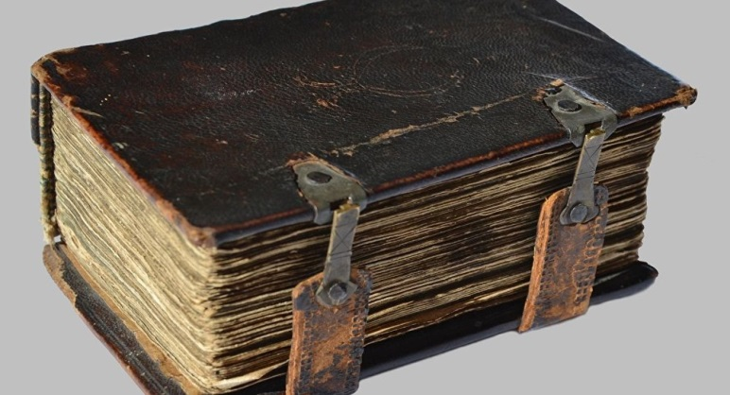
Листая её страницы, мы узнаем историю развития книгопечатания на Беларуси.
СТРАНИЦА 1.
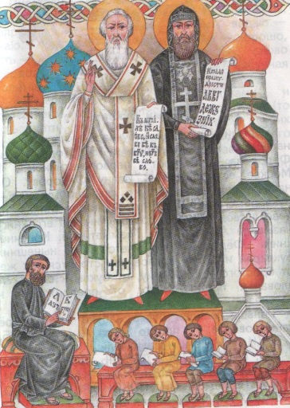 Наши далёкие предки были язычниками, и очень долго у них не было письменности. Письменность в Беларуси появилась одновременно с принятием христианства. Из Византийского города Салуни в земли славян были направлены братья Кирилл и Мефодий. Перед ними стояла задача: научить людей грамоте. Для этого братья создали алфавит. И в 863 году алфавит был создан, а вслед за ним – славянская письменность.
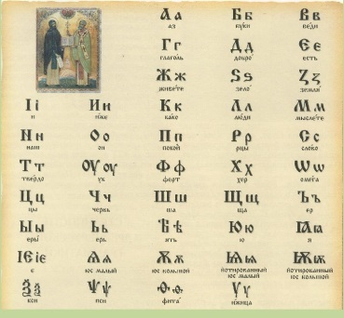
Возникновение письменности способствовало развитию культуры, просветительства. Историки утверждают, что первым просветителем был полоцкий князь Изяслав, сын Рагнеды и Владимира.

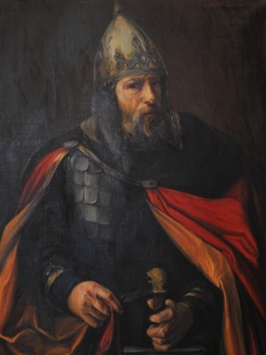

Он был очень образованным, содействовал распространению письменности в Беларуси.
Памятниками письменности в Беларуси являются надписи на камнях-валунах
(Борисов и Рагвалодов камни).
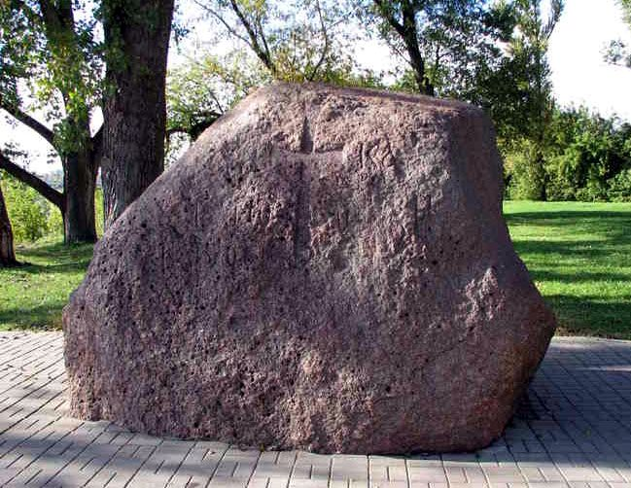
Этот валун находится у нас в Полоцке возле Софийского собора.
При раскопках в Витебске и Мстиславле археологи нашли берестяные грамоты (письма). Они написаны на бересте (коре берёзы) и на дощечках, покрытых тонким слоем воска. Буквы выдавливались на дощечках палочками – писалами. Один конец писала был острым, а другой в виде лапаточки, ею заглаживали написанное.
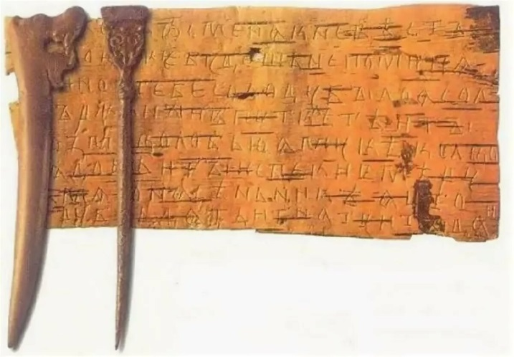
Самая древняя книга, которая сохранилась – туровское Евангелие ХI века. Оно написано на пергаменте, украшено заглавными буквами красного, зелёного и синего цвета.
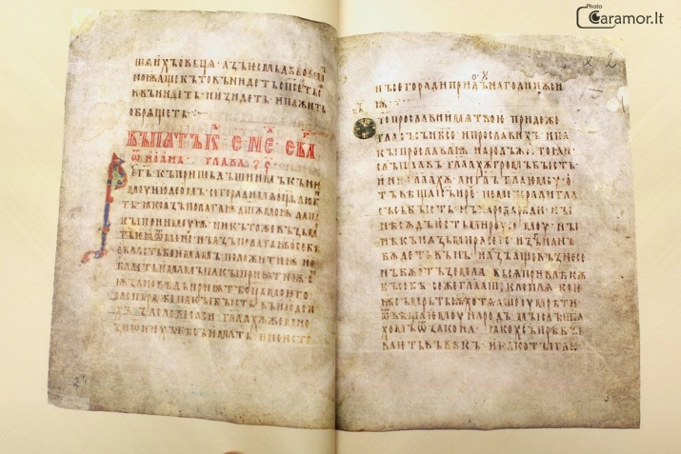
СТРАНИЦА 2.
В старину книги были рукописными, их переписывали от руки писари. Эта работа была очень трудной, и переписывали книги только мужчины. Писать, сидя за столом, стало распространённым намного позже. А сначала первые писари писали совсем иначе, на ладонь левой руки клался лист пергамента или бумаги, а локоть упирался в колено. В правую руку брали гусиное перо. Работа была долгой. Даже не хватало целой жизни, чтобы переписать одну книгу. Переписчики книг были талантливые художники. Заглавные буквы они украшали разными узорами растений или рисунками животных. Обложку книги делали из двух дощечек, обтянутых кожей и украшенных драгоценными камнями. К обложке были прикреплены застёжки, что бы книгу можно было закрыть на замок.
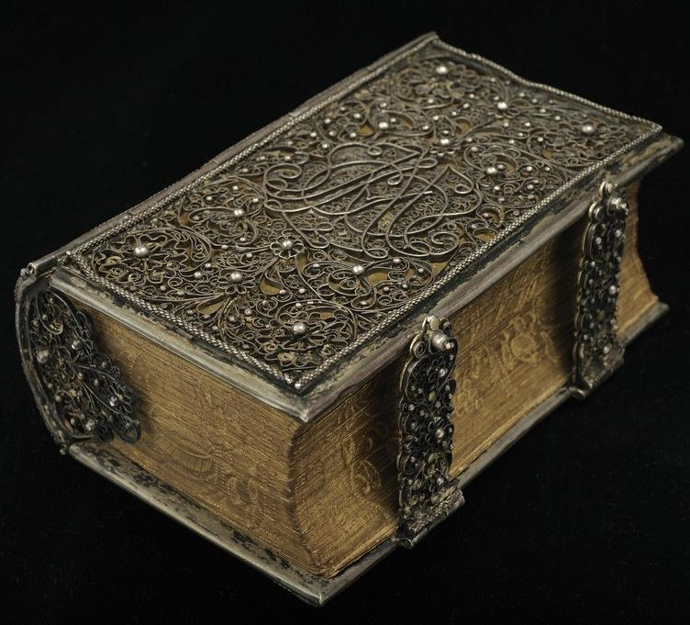
СТРАНИЦА 3. Кирилл Туровский
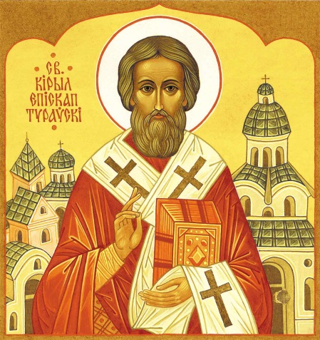
Кирилл Туровский является одним из самых значимых просветителей и церковных деятелей Древней Руси. Большая часть его деятельности приходится на земли, в нынешнюю пору принадлежащие Беларуси. Значительную часть жизни церковный служитель прожил именно в Турове, поэтому епископ и стал именоваться соответствующим образом. В то время поселение было совсем небольшим. Его даже трудно было именовать городом, однако деятельность священника оказалась настолько выдающейся и опередившей свое время, что созданные им писания использовались в православии на протяжении длительного времени. В настоящее же время его лик по праву причислен к святым.
Рождение богослова пришлось на далекий 1130 год. Туровское вняжество, существовавшее в X-XIV веках, в то время располагалось в граница между средним и нижним течением Припяти. Появление на свет долгожданного наследника стало знаменательным событием для состоятельной семьи. Религиозное образование считалось одним из самых достойных. Поэтому достойное положение общества для будущего богослова было предопределенным вопросом. Помимо изучения церковных писаний он обучался красноречию, письменности и каллиграфии. В совершенстве овладел основными древнерусскими языками, а также византийской историей. Примечательной особенностью стало довольно раннее осознание отсутствия тяги к роскошной и праздной жизни, которую вели его родители и родственники. Во многом поэтому решил стать послушником туровского монастыря. Присяга и посвящение произошло примерно в 1161 году.
Довольно быстро Кирилл Туровский осознал, что стандартное служение в церкви недостаточно для него. Желание послужить Господу в более значимом виде сподвигло его на своеобразное решение о затворничестве. В то время уединенные священники затворялись в так называемый «столп», которым по обыкновению являлась башня здания. Сделано было это для того, чтобы лучше познать себя, а также все свое время посвятить духовному самосовершенствованию, разговору с Богом и литературным знаниям. В этот период Туровским создаются первые значимые божественные писания. Особенностью его работ является не простое цитирование Ветхого и Нового Заветов, а дополнение религиозных текстов своими комментариями и появлениями.
Крайне быстро его работы обрели широкую известность. Стали настолько распространены, что их стали включать в церковные сборники. Молитвы стали использоваться не только в местных храмах, но и в соседних княжествах. Спустя некоторое время (примерно в 1169 году) Кирилл Туровский за свою деятельность, а также обретенный авторитет, получает почетный титул епископа от правившего в то время князя Юрия Ярославича. Литературная деятельность хоть и была ключевой, часто Кирилл принимал участие в церковных соборах, на которых решались основные вопросы православия. Так, к примеру, в 1169 году ему удалось разоблачить деятельность епископа Федора, который призывал к отделению от Киевской метрополии. Известно о том, что проклял священника и направлял ему тематические послания. Авторитет Туровского позволил прислушаться и предотвратить раскол. Работы в виде молитв и прочих писаний оказались настолько значимыми, что в последующем постоянно печатались в том же «Евангелии учительском» не территории Беларуси в XVI-XVII веках. В XIX веке издавались памятные сборники основных работ Кирилла Туровского, что позволило их сохранить фактически в полном объеме до наших дней. Своей яркой и значимой деятельностью после смерти был назван «вторым Златоусом», который ярче других просиял на Руси. Что важно: основная часть созданных произведений Туровского дошла до современников. Изучение религиозных текстов позволяет сделать вывод о том, что выдающийся богослов был не только значимым священником, но и мыслителем, и даже философом. Несмотря на ключевое влияние в формировании его мировоззрения пришлось на византийский священнописателей, ему удалось выработать собственный стиль, актуализированный к древнерусской действительности. В настоящее время его имя почитается, в честь Туровского установлены памятники в Минске, Гомеле и Турове, названа Духовная академия в Минске. Причислен к одному из самых значимых белорусских святых наравне с Ефросиньей Полоцкой.

СТРАНИЦА 4. Ефросинья Полоцкая.
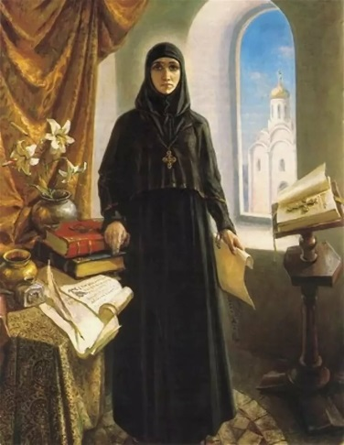

Ещё одна яркая звезда на небосклоне белорусской письменности – легендарная Ефросинья ( Предслава) Полоцкая.
Евфросиния Полоцкая (также встречается форма Ефросинья). Родилась Евфросиния в период между 1101 и 1105 годами. По мнению исследователя Мельникова, наиболее вероятной датой является 1104 год. Он же отмечает, что традиционная точка зрения, согласно которой Евфросиния родилась в 1120 году, является неверной, существующее же мнение о её рождении в 1110 году также является малоправдоподобным.
Предками Ефросиньи по линии отца были воинственные Рюриковичи. А по маминой линии она происходила от самого Рагвалода. Дедом был таинственный Всеслав Чародей, а саму ее назвали древним полоцким именем – Предслава.Однажды, узнав, что родители хотят обручить ее с одним из князей, она тайно ушла из дома в женский монастырь к игуменье Романе (вдове ее дяди Романа Всеславича) и начала просить пострига. Возраст Предславы (ей было тогда 12 лет) и необыкновенная красота казались игуменье несовместимыми с монашеством. Однако глубокий разум княгини, ее молитвенная настроенность скоро переубедили игуменью. Несмотря на возможный гнев отца Предславы, игуменья благословила племянницу на постриг.
При постриге Предслава получила имя Евфросиния. Но даже строгая монастырская жизнь не удовлетворяла ее стремления к духовному подвигу.
Святитель Димитрий Ростовский отмечает, что Евфросиния уединилась в келье Полоцкого Софийскою собора.
Оставив келью Софийского собора, Евфросиния поселилась при церкви Преображения для основания женского монастыря. Произошло это около 1128 г.Сестер обители Евфросиния «с радостию и прилежанием» обучала грамоте. «Аз веселым сердцем подвизаюся учити», — говорила она. В обители она создала женскую школу — одну из первых на Руси: «Собравши же младых девиц несколько, обучала писанию, також ремеслам, пению, швению и иным полезным ремеслам, да от юности навыкнут разумети закон Божий и трудолюбие». Эта школа способствовала быстрому росту монастыря. Монастырь получил богатые вклады и Евфросинией в нём был построен каменный храм Спасителя, сохранившийся по настоящее время. Также Евфросинией была построена каменная церковь во имя Пресвятой Богородицы вокруг которой возник мужской монастырь. Для неё около 1160 года из Византии была привезена Ефесская икона Богородицы, написанная по преданию евангелистом Лукой. По её заказу Лазарь Богша в 1161 году сделал крест для Спасо-Преображенского собора Спасского монастыря — образец местного художественного ремесла.По просьбе Евфросинии Византийский император Мануил Комнин и патриарх Лука Хризоверх присылали для креста некоторые святыни. Крест этот являлся великой святыней белорусского народа и, согласно легендам, обладал чудодейственными свойствами, но, к великому сожалению, он был потерян во время Великой Отечественной войны (предположительно был вывезен в Германию) и так до сих пор и не найден, несмотря на предпринятые попытки его поиска.
На склоне лет Евфросиния, предчувствуя скорую кончину, совершила паломничество на Святую Землю. Оставив монастырь на попечение сестры своей Евдокии, она вместе с племянником Давидом и сестрой Евпраксией отправилась в далекий путь. Похоронили Евфросинию недалеко от Иерусалима, в монастыре св. Феодосия. В 1187 г. состоялось перезахоронение святой. Ее останки были перевезены в Феодосьеву пещеру Киево-Печерской лавры. Лишь в 1910 г. мощи святой доставили в Полоцк.
Евфросиния Полоцкая сделала многое для белорусской земли и достойна своего места в истории. Так что же она сделала?
Начнем с того, что нужно иметь огромную веру и огромную силу воли, чтобы пойти против своих родителей и отказаться от свадьбы, что в то время было практически святотатством. Да, требуется огромная сила воли, чтобы остаться в монастыре и «стерпеть» все, что ее ждало. Но она стерпела. Она не только смогла выстоять, но и начала просвещать людей, будучи женщиной образованной она переписывала книги и открывала школы, что для того времени было очень тяжким трудом и, можно сказать, неким бременем.
Она стала первой женщиной, которая открыла не только женский, но и мужской монастыри. Она открыла также и церковь Пресвятой Богородицы, на базе которой и образовался вышеупомянутый мужской монастырь. Также по ее приказу был основан храм Спасителя, который сохранился до нашего времени и являет собой величие зодчества того времени. При этом храме Ефросинья организовала и школу для молодых девушек, где передавала им свои знания. А самой знаменитой реликвией, связанной с именем Евфросинии Полоцкой, является ее крест, сделанный мастером Богшей по заказу преподобной. По преданием крест содержит в себе мощи Иисуса Христа и обладает живительной силой. Видимо по этой причине и по причине его неземной красоты крест и был украден.
В середине 12 века на месте деревянной церкви Евфросиния Полоцкая задумала возвести каменную. Для осуществления своей мечты она пришла за советом к Иоанну. У этого монаха уже имелся опыт в строительстве храмов. Согласно "Житию..." все работы прошли довольно быстро. Уже спустя 30 недель храм Евфросинии Полоцкой был воздвигнут. Его открытие состоялось в 1161 году. "Житие..." повествует о диве, случившемся в самом конце возведения. Оно состояло в том, что в процессе строительства закончился кирпич, и каменщики не знали, как завершить свою работу. Но на следующий день, после молитвы святой, мастера обнаружили нужный материал в печи.
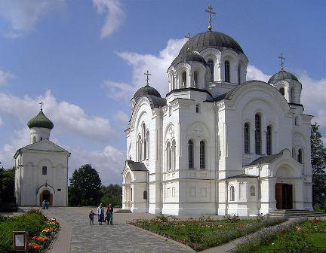
Считается, что Ефросинья оказывала значительное влияние на политическую и общественную жизнь в Полоцке в середине 12 в. Она была своеобразным знаменем борьбы полочан за свою независимость.
Также Евфросинией было совершено путешествия к гробу Иисуса Христа в Иерусалиме, где принесла, святы не свой дар, первый дар белорусской женщин Иисусу Христу.
После этого преподобная считала свою миссию выполненной и была готова уйти на покой.
Необычная судьба Евфросинии, её духовные подвиги и служение родной земле уже не одно десятилетие привлекают внимание историков, литераторов и художников. Огромный вклад в просвещение той эпохи внесла она своей педагогической деятельностью.

СТРАНИЦА 5. Книгопечатание в Западной Европе в ХV веке.
Когда с течением времени иероглифы стали вырезать на деревянных досках, оттиски стали называть ксилографией (от греч. "ксило" — дерево, "графо" — пишу). Техника ксилографии была проста: на деревянной доске вырезалось изображение (текст) в зеркальном порядке, на рельеф наносилась краска, накладывался лист бумаги, прижимался и приглаживался подушечкой, а затем помещался под пресс. Отпечатанные листки склеивались, сначала в виде ленты (свитка), позднее собирались в книжку. Листы, отпечатанные на одной стороне, называются анопистографическими, а на обеих сторонах опистографическими. Самая древняя в истории ксилографическая книга была изготовлена в Китае, хотя самые ранние опыты изготовления ксилографии известны в Японии. В 770 г. по повелению императрицы Сетоку таким способом был отпечатан миллион заклинаний, вложенных в миниатюрные пагоды.
Первая ксилографическая книга называется "Алмазная сутра". Она была изготовлена в 868 г., а впервые обнаружена в 1900 г. в "Пещере тысячи будд" в Дунхуане (Западный Китай). Книга содержит сообщение, что вырезал ее мастер Ван Чи и напечатал "ради поминовения усопших родителей своих".
В Европе ксилографическая книга появилась после Крестовых походов. Ее появлению и расцвету способствовала массовая потребность в бумажных деньгах печатных иконах и папских индульгенциях, а также в игральных картах.
Одним из известных ксилографических изданий в Европе была "Библия бедных", распространенная в эпоху Средневековья. Она представляла собой широкоформатные листы с изображением библейских сцен и персонажей и пояснительными надписями. Первое время ксилографические книги были распространены широко, однако к середине XVI века они сошли с книжного рынка.
От ксилографии уже один шаг до изобретения наборного книгопечатания, идея которого, как говорится, витала в воздухе более тысячи лет. Еще в IV веке один из христианских писателей — блаженный Иероним — в сочинении "О воспитании отроковицы" советует, обучая грамоте ребенка, сделать рельефные кубики с буквами и комбинировать из них слова. Что это как не идея набора? Многие претендовали на ее авторство. Во французском городе Авиньоне в 1444–1446 гг., как уверяют исторические источники, жил некто Прокоп Вальдфогель, родом чех, владевший "искусством искусственно писать". У него имелось 48 металлических литер и другие инструменты, но от книг его не осталось ни следа, ни названия.
Среди других претендентов на изобретение книгопечатания мы находим имя Жана Брито из Брюгге (Фландрия) и врача из Фельтре — Памфилио Кастальди. А вот о трудах придворного печатника французского короля Никола Жансона (Иенсона), печатавшего в Париже и Венеции, сообщают сразу несколько источников. Гутенберг будто бы к его изобретению прибавил лишь разнообразные литеры.
Наиболее вероятно в этом смысле имя легендарного печатника из Гарлема (Нидерланды), церковного служки, которого звали Лауренс (Лаврентий) Янсзон Костер. Секрет печатания он узнал предположительно от армян–беженцев с Востока. Затем уже к старости по совету Иеронима вырезал подвижные буквы для своих внуков и, наконец, напечатал несколько книг. Книги эти сохранились, но без какого-либо свидетельства, что их делал Костер.
В каждом из упомянутых городов Европы есть памятник первопечатнику. Но приоритет этих людей в изобретении книгопечатания не доказан. Очевидно, все они лишь современники, работавшие над великой идеей книгопечатания, которую удалось воплотить в середине XV столетия в городах Страсбурге и Майнце.
Ученые сходятся во мнении, что заслуга изобретения книгопечатания должна быть закреплена за Гутенбергом.

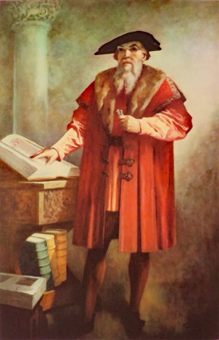

Человек по имени Ганс Генсфлейш, или Иоганн Гутенберг (1394/ 1399–1468), родился в последние годы XIV века в крупном немецком городе Майнце. Город состоял в феодальной распре со своим сюзереном, епископом Нассауским, и юный Гутенберг с родителями уехал в соседний Страсбург. Там он занимался ремеслами: изготовлением ювелирных украшений и выделкой зеркал. К 1440 г. относятся его первые типографские опыты. По–видимому, это были: грамматика латинского языка Элия Доната, астрологический календарь, папские индульгенции. Вскоре, однако, он вернулся в родной Майнц и там принялся за подготовку к печати полной Библии на латинском языке.
В 1453–1454 гг., как считают, Гутенберг напечатал свою первую Библию, называемую 42–строчной, потому что в ней на каждой странице набрано и отпечатано 42 строки текста в два столбца. Всего она насчитывает 1282 страницы. Элементы убранства книги выполнялись от руки. Часть тиража отпечатана на бумаге, часть на пергамене. На заведение типографии Гутенберг взял ссуду у ростовщика И. Фуста, который, не дожидаясь окончания работы, подал на него в суд за неуплату денег и отсудил все имущество, в том числе готовый тираж Библии. В этот момент Гутенберг пользовался поддержкой епископа Нассауского, который, одержав победу в феодальной войне, оценил заслуги мастера и дал ему придворный чин и пенсию. Однако дни усталого и больного печатника были сочтены, и 3 февраля 1468 г. Гутенберга не стало.
Ученики и подмастерья Гутенберга разнесли весть о великом изобретении по Германии, а затем и по всей Европе. Что же изобрел Иоганн Гутенберг?

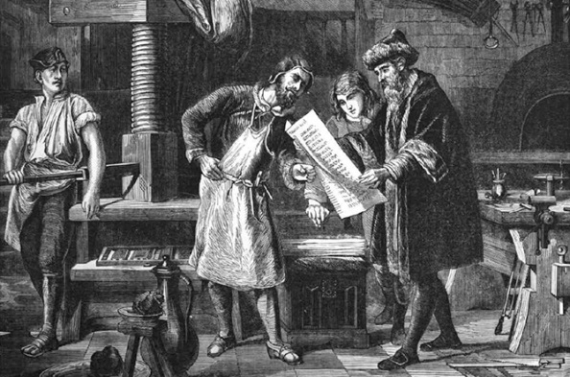

Идея набора букв (литер), как мы знаем, была известна уже у античных писателей. Пресс издревле применялся в виноделии и в производстве набивной ткани. Употреблялся он и в изготовлении ксилографии. Технология изготовления матриц и отливки шрифта Гутенбергом весьма напоминает технику зеркального производства той поры. Гутенберг соединил существовавшие до него изобретения, воплотив на практике великую идею печатания книг, и явил миру первые, причем сразу же совершенные образцы изданий.
Он создал первое типографское оборудование, изобрел новый способ изготовления шрифта и сделал словолитную форму. Из твердого металла делались штампы (пунсоны), вырезанные в зеркальном изображении. Затем они вдавливались в мягкую и податливую медную пластину: получалась матрица, которая заливалась сплавом металлов. В состав сплава, разработанного Гутенбергом, входили олово, свинец, сурьма. Сущность этого способа изготовления букв состояла в том, что их можно было отливать в каком угодно количестве. В производстве книги это имеет существенное значение, если учесть, что для одной средней книжной страницы требуется примерно двести букв. Для оборудования типографии требовался уже не просто пресс, а печатный станок и наборная касса (наклонный деревянный ящик с ячейками). В них помещались литеры букв и знаков препинания. Об изобретении Гутенберга метко сказал Г. Х. Лихтенберг: "Более, чем золото, изменил мир свинец, и более тот, что в типографских литерах, нежели тот, что в пулях".

СТРАНИЦА 6.Франциск Скорина.
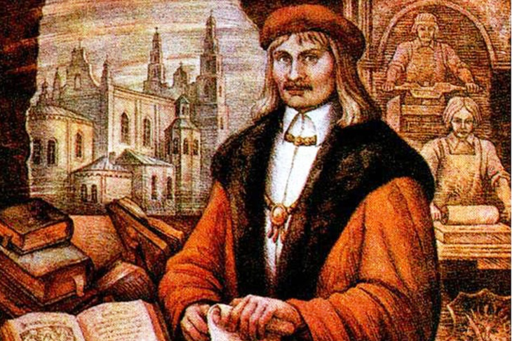
Прошло много лет, прежде чем в Беларуси появилась первая печатная книга. Основателем стал Франциск Скорина – учёный, просветитель, культурный деятель эпохи Возрождения.
Родился Франциск Скорина около 1490 года в семье купца Луки (Лукиана) в городе Полоцке, который в то время являлся одним из крупнейших политических и культурных центров Великого княжества Литовского.
Начальное образование юный Франциск получил в родительском доме, где постигал азы чтения и письма, а затем изучал латинский язык в школе при Полоцком бернардинском монастыре, основанном в 1498 году по инициативе великого князя Александра Ягеллона.
В 1504 году "сын из славного града Полацка" поступил в один из лучших европейских университетов того времени – Краковский – на факультет "вольных искусств" и спустя два года получил свою первую ученую степень – бакалавра философии.
В студенческие годы среди увлечений Франциска была и медицина: согласно данным биографов, спустя несколько лет в стенах alma mater он получил степень магистра, а в 1512 году – блестяще сдал экстерном экзамен доктора медицины в Падуанском университете.
О природном даровании и усердии молодого учёного ходили легенды, а в актовых записях отмечается, что "сын господина Луки Скорины из Полоцка проявил себя похвально и превосходно". И сегодня портрет белорусского доктора можно найти в университетской галерее среди других выпускников, именитых учёных из разных европейских стран.
Согласно одной из версий, в 1512 – 1516 годах Франциск Скорина служил личным лекарем и секретарём сына литовского короля Сигизмунда І Старого – княжича Яна, с которым познакомился ещё во время обучения в Болонском университете.
Издательскую деятельность Франциск Скорина начал в Праге, где при поддержке купцов-меценатов из Полоцка и Вильно основал типографию, а уже в 1517 годуопубликовал "Псалтырь" в переводе на старобелорусский язык, которая стал первым изданием в истории национального и восточнославянского книгопечатания.
Всего же на протяжении двух лет в пражской типографии увидели свет 23 книги Библии, которые сопровождались иллюстрациями
(ксилографическими гравюрами, инициалами и заставками), а также
авторскими предисловиями и комментариями, в которых Франциск Скорина делился с читателями своими просветительскими идеями и воззрениями.
В начале 1520-х годов Франциск Скорина переехал в Вильно и открыл первую типографию на территории Великого княжества Литовского. Именно здесь вышла"Малая подорожная книжица", дополненная акростихами и календарем солнечных и лунных затмений, и "Апостол", рассказывающий о деяниях и посланиях ближайших учеников Христа."Малая подорожная книжица" предназначалась для путешественников и включала 18 церковных книг, в число которых вошли "Псалтырь", "Часословец", "Шестидневич" и "Соборник", а также акафисты и каноны… Уникальные издания небольшого формата были украшены гравюрами, заставками и инициалами, а девять из них сопровождали послесловия. Благодаря просветителю и первопечатнику Франциску Скорине белорусское национальное книгоиздание обогатило не только европейскую, но и общемировую культуру. Ренессансные издания знаменитого полочанина выделяли высокое качество печати, характерные художественные, гравюрные и орнаментальные украшения, шрифты и другие компоненты издательской эстетики и мастерства.
Одной из главных особенностей всех книг Скорины стали авторские комментарии, которые помогали "посполитым" людям лучше понять содержание, осмыслить значение событий, запечатленных в книгах Священного Писания.
В красноречивых предисловиях, отражающих гуманистические идеалы и мировоззрение Франциска Скорины, прослеживаются приметы других литературных жанров, которые позже получили продолжение в белорусской литературе и письменности.
Книги Франциска Скорины распространялись в многочисленных рукописных копиях, и в действительности не только повлияли на развитие духовной культуры белорусских земель, но и всего Великого княжества Литовского, других восточнославянских странах, стимулировали возникновение книгопечатания в Московском государстве.
оследние годы жизни Франциск Скорина посвятил медицинской практике. В 1520 – 30-х годах он выполнял обязанности лекаря и секретаря у виленского епископа Иоанна, а уже в 1529-м по приглашению прусского герцога Альбрехта Гогенцоллерна посетил Кенигсберг, где вспыхнула эпидемия.
В середине 1530-х уже известный при чешском дворе по участию в дипломатической миссии Жигимонта I Франциск Скорина принял заманчивое предложение от короля Фердинанда I и стал придворным лекарем и садовником в роскошном ботаническом саду, обрамляющем величественный замок Градчаны.
Умер Франциск Скорина около 1551 года, однако точная дата смерти и место захоронения неизвестны. Его сын Симеон в 1552 году получил привилей от чешского короля Фердинанда I на право наследования имущества покойного доктора "Франциска Руса" из Полоцка.
Память Франциска Скорины, имя которого стоит в одном ряду с такими выдающимися деятелями мировой культуры эпохи Возрождения как Леонардо да Винчи, Рафаэль и Ян Амос Каменский, увековечена в названиях улиц многих белорусских городов, университета в Гомеле, а также памятниках, одним из которых является бронзовая скульптура первопечатника у Национальной библиотеки Беларуси.
В стране учреждены государственные награды – орден и медаль Франциска Скорины, которые вручаются за вклад в развитие и приумножение духовного и интеллектуального потенциала, культурного наследия народа; особые заслуги в гуманитарной и благотворительной деятельности, успехи на почве национально-государственного возрождения…
Сегодня наследие Франциска Скорины насчитывает 520 книг, многие из которых находятся в России, Польше, Чехии, Германии. Всего же изданиями белорусского первопечатника обладают около 50 стран, в том числе и его родина – Беларусь – 28 экземпляров.
В 2017-м году, который посвящён 500-летию белорусского книгопечатания, стране удалось вернуть уникальный памятник национальной культуры – "Малую подорожную книжку", которая считается первой книгой, изданной на территории современной Беларуси.
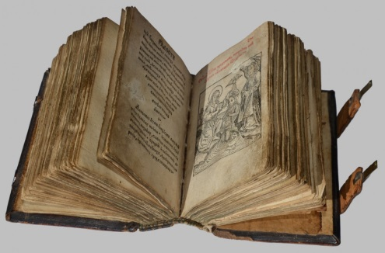

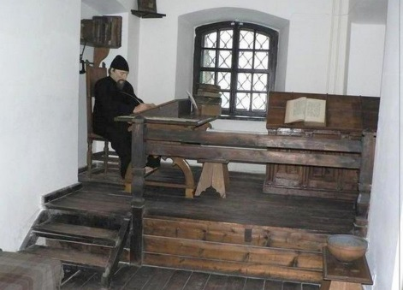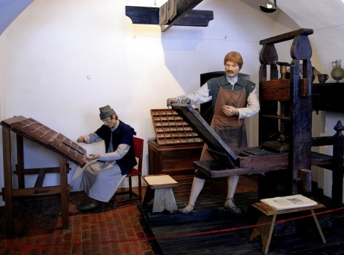

СТРАНИЦА 7. Сымон Будный.
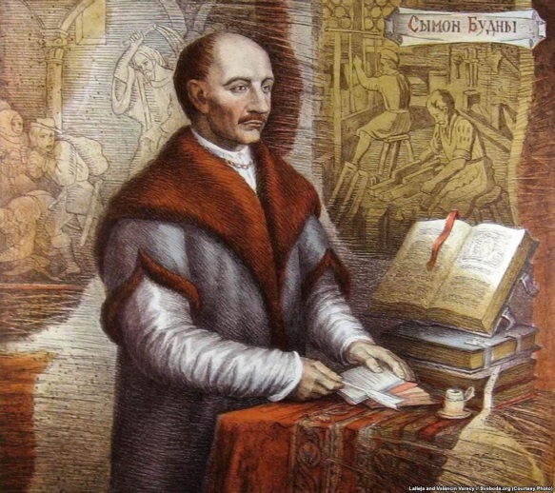
Продолжателем дела Скорины стал известный белорусский печатник и учёный Сымон Будный. Дата рождения С. Будного - около 1530 г. В 14 лет он поступил на факультет свободных искусств Краковского университета. Проведя в его стенах около 10 лет, Будный получил превосходное образование. На страницах его произведений читатель встречается с именами Аристотеля, Платона, Демосфена, Цицерона, Вергилия, Горация, Тита Ливия, Плиния Старшего, Эразма Роттердамского, Францишка Скорины, Ивана Федорова…. Возможно, после Кракова он закончил также теологический факультет протестантского Базельского университета. В 1558 году Сымон Будный прибыл в Вильно и стал катехизистом - протестантским наставником, который по воскресеньям, вторникам, пятницам и праздничным дням на родном языке преподавал взрослым и детям основы реформационного учения. Проявив блестящие способности, через два года он получил повышение - должность проповедника в Клецке. Тут Будный решил заняться еще и печатной пропагандой идей гуманизма и Реформации.
Вместе с несвижским старостой Мацеем Кавячинским и кальвинистским проповедником Лавреном Крышковским при финансовой поддержке белорусских магнатов Астафея Валовича и Миколая Радзивилла Черного Будный основал в 1562 году одну из первых после Скорины белорусских типографий. Сюда, в Несвиж, был перевезен из Вильни шрифт, которым когда-то пользовался Францишек Скорина. При типографии была построена и "паперня" - мастерская по производству бумаги.
Полное название первой книги Будного, вышедшей из несвижской типографии 10 июня 1562 года, звучит так: "Катехисис, то ест наука стародавная христианская от светого письма, для простых людей языка русского, во пытаниях и отказах собрана". Автор "Катехизиса" изложил собственные религиозно-философские, политические и педагогические идеи.
Видя угрозу полонизации, философ решительно выступил в защиту белорусского языка. В посвящении к "Катехизису" он обращается к князьям Радзивиллам со следующими словами" "Абы ваши княжацкие милости не только в чужоземских языках кохали, але бы ся тежь и того здавна славного языка словенского размиловати и оным ся бавити рачили. Слушная бо речь ест, абы ваши милости того народу язык миловати рачили, в котором давные предки и их княжацкие милости панов отци ваших милости славнее преднейшие преложеньства несуть".
В том же 1562 году с несвижского печатного станка сошло еще одно белорусскоязычное произведение Будного - "Про оправдание грешного человека перед Богом", которое до наших дней не сохранилось.
Вскоре Будный становится одним из идейных вождей белорусской реформации и возглавляет ее радикальное крыло - так называемых антитринитариев. Они, известные также как "литовские братья" и ариане, выступали против большинства церковных обрядов и догматов, отрицали Святую Троицу, не верили в загробный мир и бессмертие души. Отстаивая свои взгляды, Будный развернул активную литературно-публицистическую и издательскую деятельность. Громадных усилий потребовал от него и перевод на польский язык Библии, вышедшей в свет в 1572 году.
После смерти Миколая Радзивилла Черного Будный находит себе нового могущественного мецената и брата по вере - белорусского магната Яна Кишку.
В своем замке в Лоске этот меценат создает типографию и делает философа ее полноправным хозяином. Тут Сымон Будный издает ряд книг, среди которых "Новый завет", с предисловием и комментариями, трактаты "О двух природах Христа", "О светской власти", "О главных положениях Христианской веры".
Он переводит с французского и печатает книгу "О фуриях, или Французские безумства", где рассказывается о жутких событиях Варфоломеевской ночи, когда французские католики вырезали тысячи протестантов. Перевод звучит как предостережение гражданам Великого Княжества Литовского, в котором тоже шла религиозная борьба. Высокую оценку просвещенных читателей получают и отмеченные несомненным литературным талантом стихи Будного.
В конце жизни мыслитель разошелся во взглядах с бывшими соратниками. Он доказывал, что владение собственностью, работа на государственных должностях, участие в войнах не противоречат духу Евангелия. За это "литовские братья" отлучили Будного от своей общины. Он вынужден был оставить Лоск, жил у разных случайных меценатов и умер в 1593 году в белорусском местечке Вишнево.
В Несвиже сохранилось здание, где размещалась типография Сымона Будного".

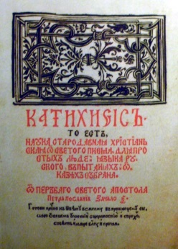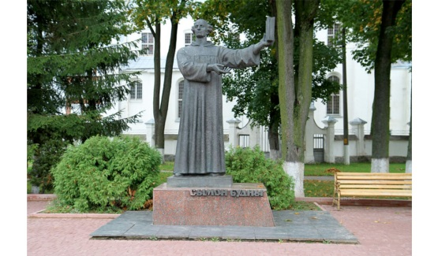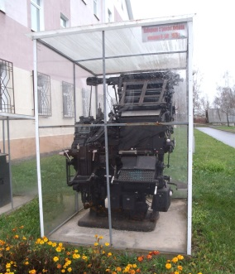

СТРАНИЦА 8. Николай Гусовский.
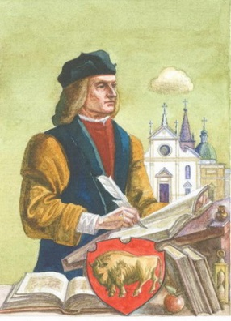
Николай Гусовский (1470-1533) — создатель белорусского эпоса "Песня о зубре", поэт раннего Ренессанса, живший и творивший на землях Великого княжества Литовского, Италии и Королевства Польского.
Гусовский родился в семье охотника, вырос и видел охоту на грозного зверя в деревне Уссово (потом слилась с деревней Королевщина), расположенной на берегу реки Уса, притока Немана, в прежней Литовской, а нынче Налибокской пуще.
Был католическим священником, сан принял около 1518 года. Некоторое время исполнял должность публичного нотариуса апостольской канцелярии для Великого княжества Литовского. В 1520-1522 годах Николай Гусовский в составе дипломатической миссии (к папе римскому Льву Х) попал в Рим.
Николай Радзивилл, виленский воевода, предполагал направить в подарок Льву X чучело зубра, в связи с этим Николай Гусовский должен был написать некое "приложение" к этому необычному подарку — поэму "Carmen de statura feritate ac venatione Bisontis" ("Песня про облик, дикость зубра и охоту на него"), которая ныне более известна как "Песня про зубра". Но Лев X умер и подарок не был ему доставлен.
"Песня про зубра" была издана в 1523 году и посвящена королеве Боне, которая дала средства на печать этого произведения. Поэму характеризуют как произведение о родном крае и народе, размышление о судьбе Родины, о её месте на путях истории.

СТРАНИЦА 9..
Петр Мстиславец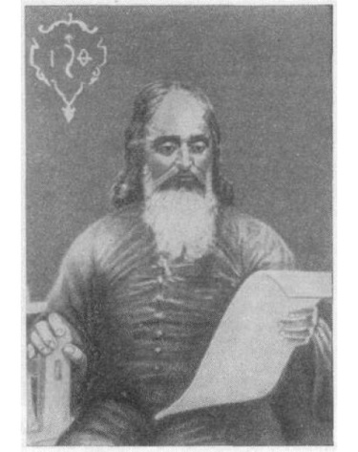

Биографические сведения о Мстиславце крайне скудны. Неизвестны точные даты его жизни. Единственные документальные материалы, позволяющие с определенной достоверностью восстановить отдельные моменты его жизни и деятельности, — это книги, которые он создавал сначала совместно с Иваном Федоровым, а затем самостоятельно. Петра Мстиславца принято считать уроженцем древнего белорусского города Мстиславля, что на Могилевщине. Особенно славился Мстиславль своими умельцами—столярами, плотниками, гончарами, литейщиками, резчиками, кожевниками, сапожниками, портными. Искусным ремесленником был и Петр Мстиславец: он умел резать по дереву, знал литейное производство и столярное дело. Все эго пригодилось впоследствии, когда ему пришлось заняться совершенно новым ремеслом — печатанием книг. Ведь все типографское оборудование — печатный стан, литероотливную форму, красконабивные кожаные подушки (мацы) и другие принадлежности — изготовлялось в те времена самими печатниками или при их непосредственном участии. Печатники также сами составляли краску, подбирали сплав для отливки литер.
В Москве сошлись жизненные пути Федорова и Мстиславца. Здесь было положено начало их тесному творческому содружеству. Они совместными усилиями создавали типографию на Никольском крестце, «добывали» оборудование и материалы. И многие годы эти два человека жили едиными помыслами, руна об руку шли к единой цели.
1 марта 1564 г. Иван Федоров и Петр Мстиславец завершили работу над «Апостолом» — книгой, которой суждено было обессмертить имена ее создателей. С этого момента начинает свое летосчисление русская печатная книга.
Первопечатный «Апостол» — книга не редкая. В настоящее время учтено более шестидесяти экземпляров издания. «Апостол» — не единственная книга, напечатанная Федоровым и Мстиславцем в московской типографии. Сразу после «Апостола» они приступили к работе над «Часовником» и в следующем, 1565 г., выпустили его в свет двумя изданиями (первое —в сентябре, второе — в октябре). Друг от друга издания отличаются незначительными деталями. При редактировании в текст второго издания печатники внесли некоторые уточнения, кое-где добавили украшений. Вообще же «Часовник» оформлен довольно скромно, в нем нет иллюстраций, пышных орнаментов и буквиц. Книга — небольшого (карманного) формата. Надо полагать, что первопечатники намеренно придали изданию такой удобный рабочий вид. «Часовник» — одна из самых ходовых в то время книг. С одинаковым успехом ею пользовались и служители культа, и миряне. По ней учились грамоте, и книгу буквально зачитывали до дыр. Поэтому-то до наших дней дошли считанные экземпляры московского «Часовника» (хранятся в библиотеках Ленинграда, Брюсселя, Копенгагена, Лондона).
Московская типография Федорова и Мстиславца функционировала недолго. Редко случается, когда крупное, полезное начинание обходится без злобных нападок завистников, пытающихся это начинание загубить. У первопечатников тоже было немало недоброжелателей, в том числе и среди «начальников и духовных властей». Они-то и решили судьбу молодого, только еще набиравшего силу книгопечатного предприятия. Федоров и Мстиславец вынуждены были оставить Москву. Это произошло в начале 1566 г. В Великое княжество Литовское направляются Федоров и Мстиславец. Интерес к странствующим типографам проявил сам польский король Сигизмунд Август. «Со всеми панами рады своей» он милостиво принял гостей, а гетман Ходкевич предложил Федорову и Мстиславцу заняться устройством типографии в своем заблудовском имении. Печатники от предложения не отказались, и вскоре обосновались в Заблудове. А весной 1569 г. из стен заблудовсной типографии выходит «Евангелие учительное». Книга — большого формата («в лист»). Набрана она шрифтом московского «Апостола» (1564 г.). Инициалы и заглавные строки отпечатаны красной краской. Спусковая полоса украшена узорной заставкой. На некоторых листах исправлена пагинация — приклеены бумажные листки с соответствующими (верными) цифрами (ошибки были замечены печатниками после того, как тираж был готов). В книге есть титульный лист (в предыдущих изданиях московских печатников титула не было), на обороте которого воспроизведено гравюрное изображение родового герба гетмана Ходкевича.
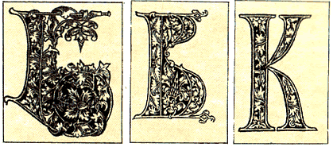Буквицы из книг Петра Мстиславца
«Евангелием учительным» завершилась совместная издательская и типографская деятельность Федорова и Мстиславца. Что заставило их прекратить многолетнее содружество? Творческие ли расхождения, а может быть, осложнения материального характера стали причиной разрыва между ними?.. В этом драматическом эпизоде много пока неясного. Федоров остается у Ходкевича в Заблудове и продолжает работать в типографии. А Мстиславец летом 1569 г. переезжает в Вильнюс. Здесь он встречается с братьями Мамоничами, богатыми купцами, давно мечтавшими завести собственное книгоиздательское и книгопечатное дело и искавшими мастеров, «обученных печатному делу».
...В самом центре старого Вильнюса есть неприметный двухэтажный дом (каменица), который имеет прямое отношение к начальному периоду истории отечественного книгопечатания. Когда-то этой каменицей (дом за многие столетия неоднократно перестраивался и существенно изменил свой облик) владел «наистарший бурмистр славного и великого места Виленского» Якуб Бабич. Именно в этом доме нашел пристанище Франциск Скорина, после долгих скитаний по городам Европы возвратившийся на родную землю. Он основал здесь первую на территории нашей страны типографию (1520—1525 гг.). Впоследствии дом этот переходил из рун в руки. И к моменту приезда в Вильнюс Мстиславца хозяевами каменицы были братья Мамоничи. Здесь и начал работать Мстиславец. Навряд ли в доме сохранилось какое-либо типографское имущество, которым пользовался еще Скорина. Ведь около сорока лет прошло с тех пор, как здесь печатал книги белорусский типограф. Мстиславцу пришлось начинать на пустом месте.
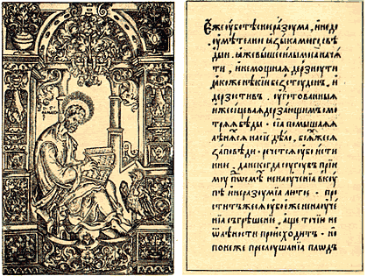"Евангелие" Фронтиспис и полоса. Петр Мстисцлавец. Вильнюс, 1576.
Издательская деятельность Мстиславца в Вильнюсе была весьма активной: за короткий срок (1575—1576 гг.) он сумел напечатать в типографии Мамоничей три книги — «Евангелие», «Псалтырь» и «Часовник». Шрифты, нарисованные, выгравированные и отлитые Мстиславцем для этих изданий, отличались четкостью и изяществом, что, в свою очередь, определяло и качество набора, выполненного в высшей степени аккуратно и технически безукоризненно. Издания Мстиславца замечательны еще и затейливыми буквицами, заставками (выполнены в разной манере — белый орнамент по черному фону и черные линии по белому), гравюрами. Не всякая книга, вышедшая впоследствии из типографии Мамоничей (а типография эта действовала почти пятьдесят лет), могла сравниться с изданиями Мстиславца по качеству художественно-технического исполнения.
В 1577 г. между Мстиславцем и братьями Мамоничами возник конфликт, закончившийся судебным разбирательством. Тяжущиеся стороны суду примирить не удалось. И Мстиславец уезжает из Вильнюса. Больше о нем ничего не известно.
Наследие Мстиславца сравнительно невелико — всего шесть книг. Но влияние его на последующее развитие типографского производства и книжного искусства было весьма плодотворным. Это влияние заметно в деятельности многих белорусских, украинских и русских типографов, работавших в течение ряда десятилетий XVI в. и начала XVII в.

Симеон Полоцкий
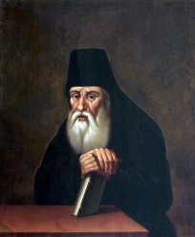
Симеон Полоцкий — пожалуй, самый яркий деятель белорусской и русской культур XVII в. Широта его знаний и интересов огромны и определяют масштаб личности: политика, богословие, поэзия, просвещение…Симеон Полоцкий сумел соединить в себе православие, католичество и униатство. В совершенстве владел церковнославянским, белорусским, польским, греческим и латинским языками. Сегодня трудно представить, что в одном человеке может вместиться столько дарований, порой, кажется, совсем не совместимых друг с другом. Он был универсальным человеком в части наук и знаний. Сравниться с Симеоном Полоцким может, пожалуй, лишь Леонардо да Винчи эпохи Возрождения.
В первую очередь, он был интеллектуалом и огромным двигателем культурных изменений в Российском государстве и, отчасти, во всем восточноевропейском регионе. Он поменял весь цивилизационный порядок в Европе. Это произошло не в одночасье, он прожил достаточно долгую по меркам того времени жизнь — 50 лет. За этот период он успел очень многое, во многом был первым: создал системы среднего и во многом высшего образования в России, открыл первую альтернативную типографию в Кремле, был первым придворным профессиональным писателем.
Начальное образование Симеон Полоцкий получил в родном городе, Полоцке, который имел давние традиции образовательной и просветительской деятельности. Между 1637 и 1651 гг. он учился в Киево-Могилянской коллегии. Среди его преподавателей были известные ученые и писатели: Петр Могила, Сильвестр Косов, Лазарь Баранович. В первой половине 1650 г. Симеон Полоцкий перебрался в Вильно — столицу Великого Княжества Литовского, мощного белорусско-литовского государства, которое за сто лет до этого объединилось с Польским Королевством в конфедеративную Речь Посполитую. Здесь он начал обучение в Виленской иезуитской академии — первом высшем учебном заведении в Великом Княжестве Литовском. К тому времени ученый уже настолько досконально владел, помимо родного белорусского, латинским, церковнославянским и польским языками, что писал на всех четырех стихи, проповеди, научные труды.
Нет никаких сомнений, что полученные во время обучения в Киеве и Вильно знания позже были использованы просветителем для создания его «Букваря языка славенска». Помимо того, что Симеон Полоцкий был превосходным просветителем, он был еще и человеком с очень хорошей деловой хваткой: умел правильно ориентироваться в складывающихся обстоятельствах. И когда в 1656 г., после захвата московским войском Полоцка, Симеон вместе с учениками братской школы приветствовал царя Алексея Михайловича театрализованными силлабическими стихами «Полоцкие метры», царю и его придворным это пришлось по вкусу. Чтобы избежать возможного преследования за поддержку врага в войне Симеон в 1664 г. окончательно переехал в Москву, где его способности сразу были высоко оценены и востребованы. Будучи в Москве, Симеон Полоцкий создал школу нового типа для подготовки служащих Приказа тайных дел — будущих чиновников, дипломатов, переводчиков. В 1665-1668 гг. он непосредственно руководил работой этой школы.
В Москве, где перед этим существовало только «элементарное образование, которое приобреталось преимущественно путем чтения», настоящим прорывом выглядело появление школы, которая соответствовала требованиям высшего или, по крайней мере, среднего образования.
Есть серьезные основания предполагать, что основные принципы организации процесса обучения в этой школе были заимствованы в учебных заведениях на родине Симеона Полоцкого. Выпускниками этой школы стали такие известные деятели русской культуры, как поэт и церковный деятель Сильвестр Медведев и создатель чудесного стихотворного Букваря Карион Истомин.
Образовательные замыслы полоцкого просветителя продолжали жизнь еще долгое время. За год до смерти Симеон Полоцкий работал над проектом русской высшей школы (Академии) по примеру Виленской и Киево-Могилянской академий. Имелось в виду преподавание в ней не только греческого языка и богословия, но и достижений европейской гуманитарной науки и культуры, латинского языка и натурфилософии. В результате уже после смерти Симеона, но благодаря его замыслу в Москве начала свою работу знаменитая Славяно-греко-латинская академия. Известно, что Симеон Полоцкий был наставником царских детей: царевича Алексея, Федора, царевны Софьи, а также присматривал за воспитанием царевича Петра, который в дальнейшем стал императором Петром Великим. Интересен тот факт, что «Букварь языка славенска» был написан специально для Петра I, последнего «царя всея Руси» и первого российского императора, и подарен ему по случаю семилетия. Архивные источники сохранили сведения, что в марте 1680 г. (через несколько месяцев после выхода в свет книги Симеона Полоцкого) на «учiтельном налое» молодого Петра вместе с «потешной книжкой» находился и Букварь.
Букварь Симеона Полоцкого стал самым полным и наилучшим московским изданием для начального обучения своего времени.
Издание состояло из 320 страниц и насчитывало большое количество обучающих материалов. Букварь был издан большим тиражом и получил большое распространение. Этот объемный учебник вмещал в себя многочисленные поэтические тексты, углубленную грамматическую и хрестоматийную части, катехизис и орации (приветствия по случаю основных христианских праздников). Отличительной чертой Букваря 1679 г. стало то, что Симеон Полоцкий разместил в нем собственноручно написанные поэтические наставления. Петр I осуществил кардинальный поворот страны в сторону Европы и развернул масштабные реформы всего российского общества. Еще с детства он интересовался новейшими достижениями науки и техники.
Исследователи довольно уверенно утверждают, что почву для петровских преобразований подготовила деятельность Симеона Полоцкого в части просвещения, его успехи по углублению в России светского образования, в котором слились лучшие российские, белорусские и украинские традиции с элементами европейской культуры.
Для издательской деятельности Симеон Полоцкий пригласил в Москву художников и мастеров гравюры. Среди них был известный российский художник Семен Ушаков. Издания Верхней типографии стали новым шагом в истории книжной графики в Московском государстве: впервые использовались гравюры на металле (медные), появились титульные листы, применялись новейшие технические приемы и технологии, украшение страниц наборным орнаментом.
В 2003 г. по случаю празднования Дня белорусской письменности в Полоцке был установлен памятник белорусскому просветителю. Традиционно каждые пять лет на родине великого ученого в Полоцке проходит конференция «Симеон Полоцкий: мировоззрение, общественно-политическая и литературная деятельность». Произведения Симеона входят в обязательную программу обучения средних и высших учебных заведений Беларуси. Память о Симеоне Полоцком в Беларуси свято хранится. Помнят о его свершениях также в России и Украине. В 1980 г. ЮНЕСКО включило имя Симеона Полоцкого в календарь памятных дат этой организации. 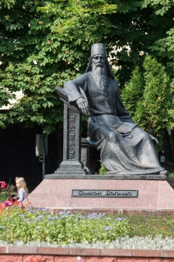
СТРАНИЦА 10. Работа с картой Беларуси. Подведение итогов.
Учащиеся обозначают на карте города в которых проходил День письменности ( Полоцк 1999,2003 гг.; Туров 1995,2004гг; Новогрудок и Любча1996г;Несвиж 1997г; Орша 1998г; Пинск 1999 г; Заславье 2000г; Мстиславль 2001; Мир 2001г; Каменец 2005г; Поставы 2006г; Шклов 2007 г;, Борисов, Сморгонь, Хойники, Ганцевичи, Глубокое, Быхов, Щучин, Рогачев. Иваново. В 2019г -в городе Слониме. ) 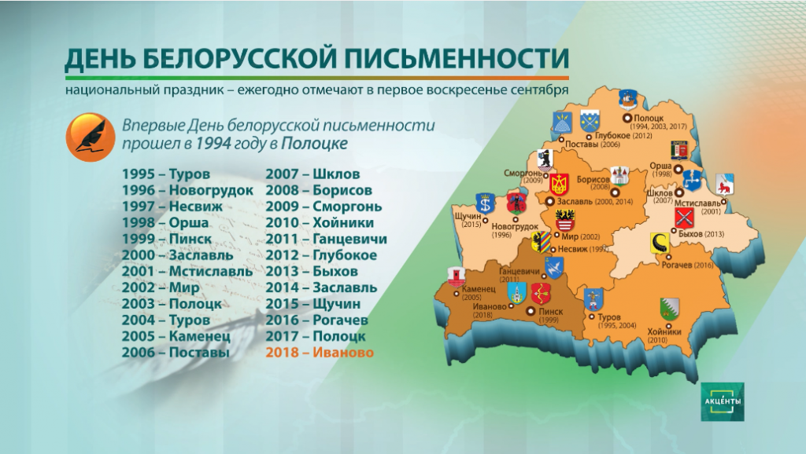
Во всех городах где проходил праздник, остаются памятные знаки. В Полоцке были установлены памятники Симеону Полоцкому, Франциску Скорине, Ефросинье Полоцкой.

Тема: Путешествие по улочкам микрорайона.
Цели:
*познакомить учащихся с историей названия улиц микрорайона нашего города;
*пробудить интерес к героическому прошлому родного города и его культурному наследию , содействовать духовному развитию учащихся.
Оборудование: карта города Полоцка, микрорайона, портреты М. Богдановича, И. Хруцкого, зодчего Иоанна, Шенягина, Зыгина, репродукции картин И.Хруцкого, видеофильм «Полоцкий рубеж», мультимедийный проэктор.
Ход мероприятия
Сегодня мы отправимся в путешествие по нашему городу. А именно по улочкам нашего микрорайона. Назовите названия улиц, на которых вы живёте? (ответы учащихся) Почему они так названы? Что вы знаете о нашем городе и его истории?
- Исторические сведения о городе.
Полоцк - один из самых красивых и старейших городов Беларуси. Впервые упоминается в «Повести временных лет» под 862 годом, однако археологические раскопки на полоцком городище, проведённые в 2007 году Д. В. Дуком, показали, что городище было заселено уже в 780 году. Население Полоцка насчитывает 85 078 человек (на 1 января 2016 года).
К середине X века Полоцкая земля стала независимым княжеством, а Полоцк - столицей его. Первым князем, упомянутым в летописях, считают Рогволода - выходца из скандинавов, который положил начало династии полоцких князей.
В XI веке Полоцкое княжество достигло наивысшего расцвета, политического могущества и независимости. Это время правления двух князей - отца и сына - Брячислава и Всеслава.
В самом начале XIII в. полочане почувствовали угрозу со стороны немецких крестоносцев, которые в 1201 году постройкой крепости в устье Западной Двины закрыли полочанам путь для торговли с западным миром.
В XIV веке продолжалось противостояние Полоцка и Ливонского ордера. Город выстоял 12 походов крестоносцев.
Начало XV века ознаменовано битвой под Грюнвальдом в июле 1410 года, в которой сражался и Полоцкий полк во главе с воеводой Немиром.
Первая половина XVI века отмечена пиком расцвета Полоцка. Полочане активно торговали с городами Германии, Польши, Скандинавии и Руси.
В XVII веке продолжался упадок города из-за пожаров, голода, моровой язвы, когда погибло почти 15 тысяч человек.
XVIII век начался с грома Северной войны, в которой Россия решала задачу выхода к Балтийскому морю. С начала XIX века Полоцк стал уездным городом Витебской губернии. Но он не утратил свои культурные и духовные традиции.

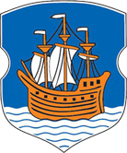
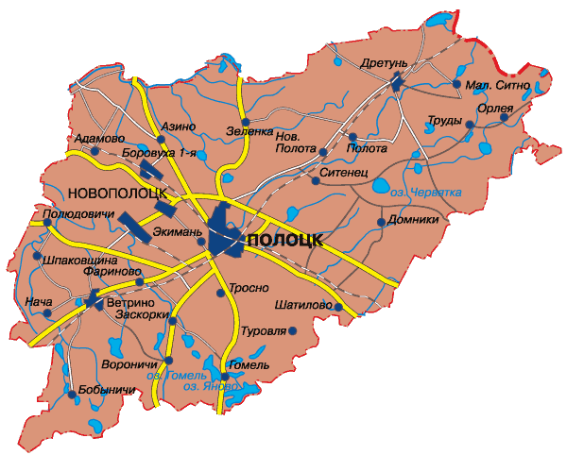
.
- Работа с современной картой Полоцка.

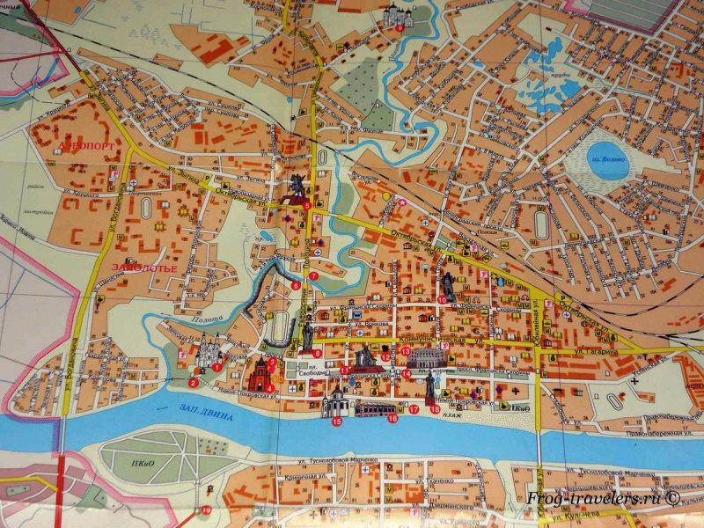
Учащиеся находят микрорайон, в котором проживают. Отмечают улицы, на которых проживаю.
Почему наш микрорайон называется Аэропорт? (ответы учащихся)
Такое название микрорайон получил в связи с тем, что здесь действительно существовал аэродром (с 1916 по 1970-е годы). Начало его строительства связано с событиями Первой мировой войны, было ликвидировано одно из кладбищ. После Великой Отечественной площадь аэродрома была расширена, также было ликвидировано Михайловское кладбище.
Микрорайон начал создаваться в конце 1980-х годов. Первые жилые дома появились здесь ещё в 1916 году.
- Исторические сведения о названиях улиц.
  - На какой улице находится наша школа? Кто из вас проживает на этой улице? Почему она так названа?
Улица А. Зыгина.( Рассказывать могут подготовленные учащиеся)
Белорусы хранят благодарную память о талантливом советском военачальнике генерал-лейтенанте Алексее Ивановиче Зыгине. Одна из улиц города Полоцка носит его имя. 21 сентября 2011 года в Полоцке в его честь открыта мемориальная доска.
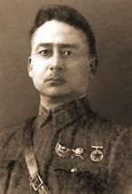
Когда речь идет о боевых действиях на территории Беларуси в начальный период Великой Отечественной войны, чаще всего вспоминают оборону Брестской крепости, Минска, Могилева и Гомеля и очень редко — оборону Полоцка. А это несправедливо, потому что в районе Полоцка одна 174-я стрелковая дивизия 22-й армии Западного фронта вместе с частями Полоцкого укрепрайона, бойцами и командирами Полоцкого городского истребительного батальона сражалась с превосходящими силами врага 18 суток, а затем смогла вырваться из окружения. Это была самая эффективная оборона на всем фронте, в чем заслуга не только ее участников, но прежде всего командира 174-й дивизии Алексея Зыгина.
За несколько дней до начала Великой Отечественной войны части 22-й армии начали выдвижение на запад. Утром 22 июня 1941 года 174-я стрелковая дивизия еще находилась в пункте постоянной дислокации, а 27 июня главные силы этой дивизии под командованием полковника Зыгина прибыли в Полоцк. Именно 27 июня в районе деревни Кутняны был уничтожен немецкий авангард — механизированная колонна, которая попыталась захватить мосты через Западную Двину. В тот же день Алексей Иванович принял командование Полоцким гарнизоном.
Приказом № 1 от 29 июня Алексей Зыгин подчинил себе отдельные пулеметные батальоны, которые составляли гарнизон Полоцкого укрепленного района, а также все части и подразделения, которые были размещены в поясе обороны дивизии, и части, прибывшие из западных районов.
Благодаря огромной энергии и организаторской работе полковника А.И.Зыгина и его штаба Полоцкий укрепрайон был приведен в боевую готовность. Его огневую силу составили 390-й гаубичный артполк, 56-й корпусной артполк, пулеметные батальоны. Главной силой обороны Полоцка стали полевые части 174-й стрелковой дивизии.
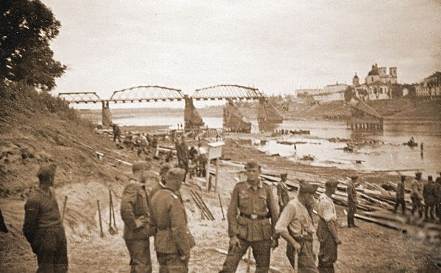
29 июня части 174-й стрелковой дивизии и Полоцкого боевого участка приняли бой на подступах к городу. 3 июля немцы начали бомбить город и укрепленный район, был выброшен десант. В Полоцке были созданы отряд внутренней охраны и истребительный батальон. 4 июля в районе станции Громы была уничтожена большая часть немецкого десанта из 30 человек.
174-я стрелковая дивизия опиралась на Полоцкий укрепрайон. Это соединение под командованием комбрига А.И.Зыгина проявило в оборонительных сражениях стойкость и высокую боевую активность. Его боеспособность значительно умножили сформированные в сжатый срок пять пулеметных подразделений. Объединив все воинские части Полоцкого укрепрайона, Алексей Иванович 18 суток возглавлял оборону города, сдерживая превосходящего в силе врага.
Бои за Полоцк носили исключительно беспощадный и кровопролитный характер. Только 474-й стрелковый полк под командованием подполковника И.Т.Китаева уничтожил более 2500 немецких солдат и офицеров, до 30 танков, 14 орудий, 15 минометов, 47 станковых пулеметов, 21 автомашину, 90 мотоциклов…
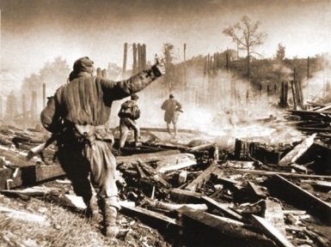
Когда в одной из атак противник вклинился в оборону и захватил несколько дотов, Зыгин лично возглавил контратаку и восстановил положение.
Обстановка на линии Полоцкого укрепрайона осложнялась тем, что 4 июля 1941 года части 3-й танковой группы противника под командованием одного из самых талантливых военачальников вермахта генерала Германа Гота прорвались в район Дисны и вышли на правый берег Западной Двины. 174-я стрелковая дивизия решительной контратакой отбросила немецкие войска на западный берег реки. Несмотря на большие потери, противник утроил свои усилия, и вскоре ему удалось опять форсировать Западную Двину и захватить плацдарм на ее восточном берегу. К 9 июля 174-я дивизия вела ожесточенные бои и в районе Ветрино. И на этом участке немецкие части неистово рвались к Полоцку. Навстречу врагу Зыгин выдвинул сильный передовой отряд. В его состав наряду со стрелковыми взводами входила и артиллерийская батарея. Внезапной атакой отряд остановил продвижение немцев. Ночью основные силы 174-й стрелковой дивизии атаковали части вермахта, расположившиеся на отдых.
На следующий день в наступление на Полоцк перешли немецкие танки и мотопехота. Бой длился несколько часов. Не добившись успеха, враг совершил перегруппировку сил и наладил форсирование Двины севернее Полоцка. Обстановка оказалась опасной. Штаб 174-й стрелковой дивизии немедленно организовал упреждающий удар во фланг наступавшему противнику, и наши части отбросили его за реку. Вслед за этим бои развернулись в районе Боровухи, где личный состав дивизии отбивал по 4—5 атак в день. 9 июля здесь прорвался батальон гитлеровцев, но в ожесточенной схватке был почти весь уничтожен.
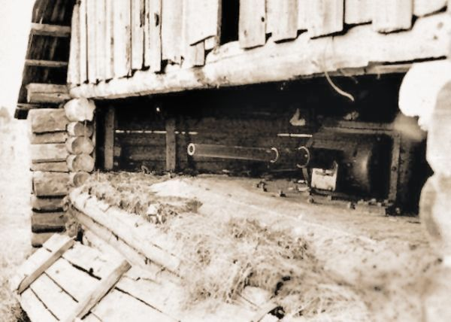
Активно обороняющая Полоцк 174-я стрелковая дивизия становится для вражеского командования притчей во языцех. Противник бросает в бой все более крупные силы. Он уже именует Полоцк «крепостью».
Между тем кольцо вокруг города сжималось. 9 июля войска вермахта захватили город Себеж, 10 июля — Городок, 11 июля — Витебск.
14 июля немецкие части, особенно танковые, то в одном, то в другом месте прорывали оборону и подкатывались к стенам Полоцка, но были отбиты.
Враг наращивал свое превосходство в численности. Немецкая авиация полностью господствовала в воздухе. К 12 июля противник осуществил глубокий охват левого фланга 22-й армии, перебросив сюда новые силы. В итоге против шести дивизий Красной армии наступало шестнадцать немецких. Враг прорвал оборону севернее Полоцка. Несмотря на превосходство немцев в живой силе и технике, части 22-й армии оказывали упорное сопротивление. 174-я стрелковая дивизия под командованием А.И.Зыгина по приказу 15 июля отошла в район железнодорожной станции Дретунь. В ночь на 16 июля А.И.Зыгин начал выводить части из Полоцка. Он приказал подорвать мосты через Западную Двину, нефтебазу и другие важные объекты, принял меры по организованному выходу 174-й стрелковой дивизии и других частей из Полоцка и с Полоцкого боевого участка.
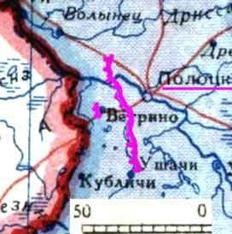
Вскоре под давлением превосходящих сил противника эта дивизия была вынуждена отойти в направлении Невеля, где 16 июля попала в окружение. Но продолжала стойко отражать вражеские атаки до получения приказа на выход из окружения.
Алексей Иванович вышел из окружения, но, узнав, что основные силы 174-й стрелковой дивизии остались в кольце, вновь перешел линию фронта. Демонстрируя прорыв в одном направлении, он главные силы направил в другом. Благодаря умелым и решительным действиям Зыгина и личного состава дивизии удалось прорвать кольцо и почти в полном составе 20 июля вырваться из окружения. Вместе с ней прорвалась большая колонна автомашин 62-го стрелкового корпуса. Это уникальный случай для соединений Красной армии в начальный период Великой Отечественной войны.
Бои в Полоцком укрепрайоне продолжались до 19 июля 1941 года. Оборона Полоцка задержала продвижение частей вермахта на восток более чем на две недели, сделала значительный вклад в срыв гитлеровского плана «молниеносной войны».
За организованный выход из окружения, личное мужество и храбрость Алексей Иванович Зыгин 31 августа 1941 года был награжден орденом Ленина и ему было присвоено воинское звание генерал-майор. Это крайне редкий случай для того времени. Как известно, в первые месяцы войны мало кто удостаивался высшего ордена СССР.
  - Улица М. Богдановича.
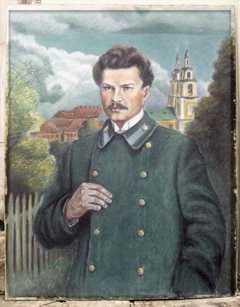
Богданович Максим – литературовед, переводчик, поэт, воспевший родную Белоруссию и выразивший в лирических строках безграничную, искреннюю любовь к своему народу.
Родился 27 ноября (9 декабря по новому стилю) 1891 года в Минске. Прадед поэта по материнской линии был православным священником, дед — мелким чиновником. Отец Максима Адам Егорович служил учителем. Он пережил сына, впоследствии написав его биографию. У Максима было два брата — Вадим и Лев.
Учебой мальчика занимался папа, стараясь максимально обширно и доступно подать ребенку необходимые знания. Когда Максиму исполнилось 5 лет, от туберкулеза умерла его мама.
Семья переехала из Гродно в Порт, где молодой человек поступил на обучение в Нижегородскую мужскую гимназию. В этот период Богданович пробует себя в искусстве поэзии, усиленно при этом интересуясь политикой и активно принимая участие в студенческих и ученических демонстрациях. Ведь на дворе был 1905 год… За свою деятельность Максим Богданович попал в перечень «неблагонадежных» людей, что позже негативно отразилось на его судьбе.
Первое стихотворение Богдановича «Музыка» было опубликовано в 1907 году в славянской газете «Наша Нива». В этом произведении автор поведал о Музыке, много ходившей по земле и игравшей на скрипке, подразумевая под главной героиней Белоруссию с ее многострадальной судьбой и надежду на быстрые перемены к лучшему. Даже вдали от родины Максим разговаривал на белорусском, ощущая огромную симпатию к родному слову. Любовь ко всему белорусскому поддерживали в юноше не только родные, но и преподаватели, чувствовавшие в юноше искреннюю и пронзительную тягу к культуре своей страны. В годы обучения в лицее Максим Богданович, фото которого можно увидеть в статье, много пишет и активно публикуется в местных многотиражках и журналах, а также российских изданиях. Он приобрел известность не только в своей стране, но и за рубежом. В 1913 году свет увидел написанный на белорусском языке единственный сборник, изданный при жизни поэта, «Венок», с 92 стихотворениями и 2 поэмами. Тираж составил 2000 экземпляров. Ключевой темой произведений Богдановича было переживание за белорусский народ, идея освободительной борьбы против царской империи. В этот период появились стихотворные лирические рассказы «Вероника» и «В деревне» - дань восхищения женщине. «Романс» Максима Богдановича - известное произведение лирики любовных переживаний. Через все творчество прошла тема смерти; автор верил в вечную жизнь. Его стихотворения «На кладбище», «Свободные думы», «Думы» пропитаны христианским спокойствием и ощущением божественного бессмертия. Автор постоянно общается со звездами и смотрит не под ноги, а ввысь. Последние годы жизни В 1916 году Максим вернулся в родную Беларусь, где устроился на работу в губернский продуктовый комитет. Здоровье портилось. Зная об ужасной и неминуемой развязке, Максим трудился не покладая рук. В 1917 году на собранные друзьями средства поехал поправить свое физическое состояние в Ялту. Это была его последняя весна. 25 мая 1917 года поэта не стало. Последним детищем белорусского автора в эти дни было составление славянского букваря. Похоронен Максим Богданович на Аутском братском кладбище города Ялты, в 12 километрах от этого места белорусскому литератору возведен памятник. Также монумент поэту установлен в Минске, а его именем названы улицы в городах Белоруссии.
Архив поэта был сохранен его отцом – Адамом Богдановичем, спрятавшим сыновьи рукописи в сундук, который затем отнес в погреб и захоронил под лед. В процессе подавления в 1918 году Ярославского восстания дом Богдановичей был сожжен, лед растаял, а в обгоревший сундук проникла вода. Адам Богданович высушил, разгладил поврежденные рукописи и передал их со временем Институту белорусской культуры, заинтересовавшемуся творчеством Максима. В 1923 году отец написал «Материалы к биографии Максима Адамовича Богдановича .
Плакала лета, зямлю пакідаючы;
Ціха ліліся сьлязінкі на поле.
Але прыгожаю восеньню яснаю
Там, дзе упалі яны, вырасталі
Кветкі асеньнія, кветкі, ўспаённыя
Тугаю, горам, сьлязінкамі лета.
Кветкі асеньнія, родныя, бледныя!
Вырасьлі вы, каб ураз жа і згінуць.
Можа, таму-то душа надарваная
Гэтак любоўна вянок з вас сплятае.
(Стихотворение читает учащийся)
  - Улица П. Машерова.
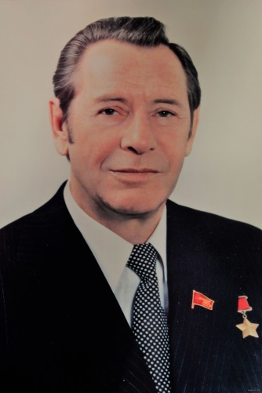
Петр Миронович Машеров является одним из самых известных государственных деятелей Советского Союза. Длительное время возглавляя Белорусскую ССР, зарекомендовал себя в качестве грамотного управленца и, пожалуй, по праву считался самым любимым руководителем республики того периода. Примечательным фактом является его высокая известность и среди граждан уже независимой Беларуси. По мнению многих из них Машеров – это эрудированный и опытный политик, под управлением которого БССР добилась скачка в развитии и достигла наивысшего расцвета.
ата его рождения доподлинно неизвестно. Принято считать, что будущий политик появился на свет 13 либо 26 февраля 1918 года. Родителями Петра Мироновича Машеров были обычные крестьяне, проживавшие в Сенненском уезде Советской России. Жизнь у крестьянского люда в то время была крайне нелегкой. Это подтверждает тот факт, что из восьмерых появившихся на свет детей выжили только пятеро. В 1934 году Петр окончил школу, после чего практически сразу поступил в Витебский пединститут на физико-математический факультет. После его окончания работал по специальности – учителем физики и математики.
С началом Великой Отечественной войны сразу же ушел на фронт добровольцем. Еще в 1941 году был окружен и пленен. Но ему удалось бежать. Создавал и возглавлял ряд ячеек партизанского движения, работавшего в подполье. Руководил важными операциями. В том числе подрывом нескольких крупных мостов и иных объектов. Несколько раз был ранен. За свою отвагу и деятельности в 1944 году был представлен к награде Героя Советского Союза.

Сразу после освобождения БССР начал политическую деятельность: секретарем обкомов, затем депутатом Верховного Совета СССР. В 1965 году был назначен на высший государственный пост в республике – первого секретаря ЦК КП Белоруссии. На этот пост его рекомендовал предшественник – Кирилл Мазуров. За период правления Машерова рост национального дохода увеличился в 2 раза, активно росла промышленность и сельское хозяйство. В 1978 году было присвоено почетное звание Героя Социалистического труда. Помимо этого имел 7 орденов Ленина, различные советские и иностранные медали.
Смерть Машерова обросла конспирологическими версиями. Дело в том, что он погиб в автокатастрофе вблизи Смолевич. Двигаясь в направлении Жодино в автомобиль, в котором находился глава республики, врезался грузовик, груженый картофелем, который решил совершить резкий обгон другого приостановившегося перед кортежем грузовика. В результате столкновения погиб сам Машеров, его водитель и охранник. Официальное расследование, проведенное Генеральной прокуратурой СССР, не выявило предумышленный характер совершения преступления и убийства высокопоставленного чиновника. Тем не менее, и до их пор ходят слухи, что из-за популярности и скорого возможного назначения лидером союзного кабмина, а затем возможно и места председателя ЦК КПСС, таким образом с ним решили расправиться представители группы, которая боролась за власть после ухода Брежнева. В честь известного государственного деятеля названы улицы, госпиталь, предприятие, лицей, школа.
  - Улица А. Шенягина.
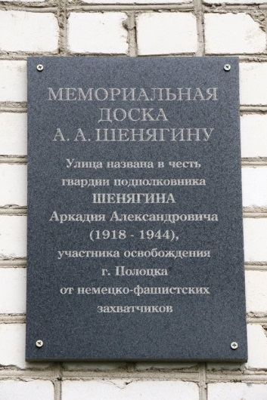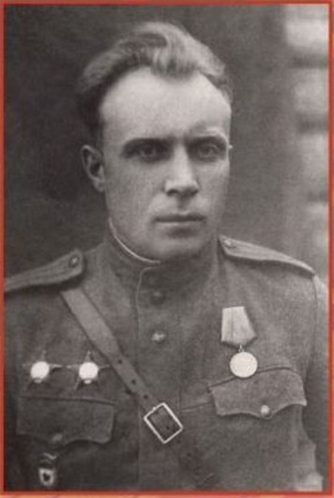
Аркадий Александрович Шенягинродился в деревне Хлябово Ивановской области в 1918 году.
Окончил педагогическое училище, преподавал русский язык и литературу в Гаврило-Посадском районе. В 1940 году призван в армию и направлен в Ярославское военное училище.
В годы ВОВ за бестрашие и умелые военные действия был назначен командиром 196 гвардейского полка.Принимал участие в Сталинградской битве, битве на Курской дуге, а в июле 1944 года в освобождении Полоцка. Погиб в 16 июля 1944 года в бою на передовой, в возрасте 26 лет, в звании гвардии полковника.
Похоронен в Полоцке, в братской могиле на площади Свободы, на которой установлен памятник освободителям города.

  - Улица И. Хруцкого.

Иван Фомич Хруцкий является примером талантливого художника трудоголика, который при жизни не успел получить хотя бы малую толику славы, признания и почтения. Ценность его картины обрели значительно позже после его смерти. Еще одним примечательным фактом, из-за которого об этом белорусском художнике долгое время практически ничего не было известно, является полное отсутствие в Беларуси работ до Второй мировой войны. Только после окончания кровопролитного вооруженного конфликта Елена Аладова, идейный вдохновитель воссоздания Национального художественного музея в Минске, начала постепенно выкупать полотна мастера из частных коллекцией. Таким образом на родину в музей вернулось более 25 картин. В основном Хруцкий работал в жанре натюрморта. Особенно хорошо у него удавались фрукты и овощи. Великолепно писал художник и портреты. Лишь единожды он нарисовал автопортрет, уже накануне своей смерти. Две однотипных картины со своим изображением он подарил дочери и сыну. Благодаря этому мы можем знать, как выглядел Хруцкий.
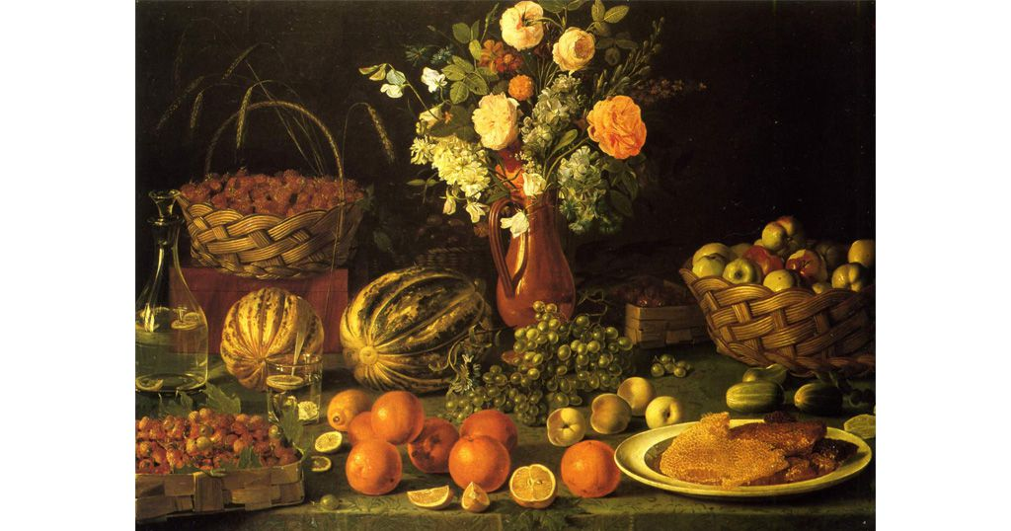
Родился Иван Фомич в Лепельском уезде Витебской губернии Российской Империи в семье униатского священника. Это предопределило его начальное образование в полоцком лицее пиаров, который славился изучением многих наук помимо религиозного богослужения. Что примечательно: преподавание велось на польском языке, а русский язык наравне с французским и латынью иностранным. В возрасте семнадцати лет имеющий склонность к гуманитарным наукам и живописи парень решается на переезд в Санкт-Петербург. В то время юноша довольно хорошо говорил по-русски. Там он надеется поступить в Академию художеств, но удается ему это не сразу. Да и стал он не полноценным учащимся, а так называемым сторонним слушателем. Многие факты из биографии художника были рассказаны его внуками и правнуками. В то же время, письменных свидетельств, подтверждающих те или иные события не сохранились. Поэтому приходится надеяться на точность рассказов, которые передавались из поколения в поколение в семейном кругу, пока не стали известны общественности. Так, к примеру, некоторые исследователи сомневаются довольно известному обстоятельству, касающемуся частных уроков у всемирно известного на то время английского художника Джорджа Лоу.
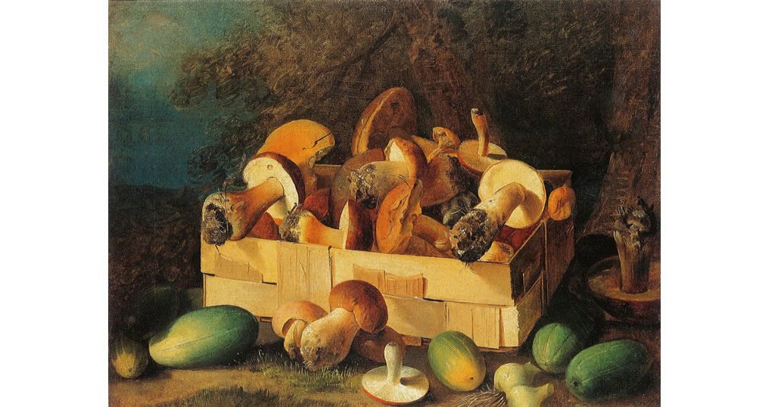
Постепенно осваиваясь, начал обретать связи среди земляков. Получил некоторую протекцию и первые заказы на портреты. Параллельно совершенствовал свои навыки в натюрморте. Впоследствии Хруцкий так преуспел в данном направлении, что его теперь часто именуют отцом современной русской школы натюрморта. Дело в том, что во второй половине XIX века этот жанр находился в упадке. Преодолеть кризис ему во многом помогли работы молодого художника. Со времен известность о юном мастере стала распространяться по Петербургу. Его полотна стали с удовольствием выставлять дворяне в залах своих усадеб. Для того, чтобы заработать деньги художнику порой приходилось рисовать по 5-10 копий одного и того же сюжета. Поэтому существующие одинаковые работы являются оригиналами.
За заслуги Хруцкий был сначала награжден малой серебряной медалью Академии художеств, а через несколько лет – малой золотой. Мечтой художников того времени было получение большой золотой медали, полностью открывавшей путь к дворянскому роду, а также возможности на протяжении шести лет жить и работать в Италии за государственный счет. Однако скоропостижная смерть отца поставил крест на подобных планах. Художнику, который являлся старшим сыном, пришлось взять на себя нелегкое бремя обеспечения семьи.
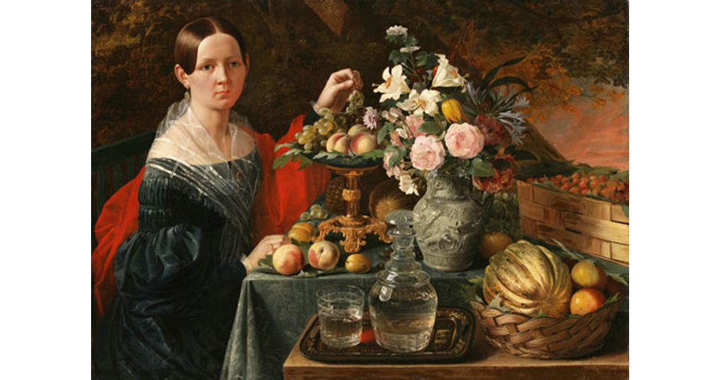
В 29 лет Хруцкому предоставляется почетное звание академика Академии художеств. Он стал дважды дворянином, поскольку и без этого ему удалось доказать родовую принадлежность своей семьи. Заработав немного денег, он принимает решение купить землю недалеко от Полоцка. Там он строит дом, проект которого разработал сам, а также разбивает сам. Переезжает туда жить, активно занимается хозяйством, продолжает писать картины. В этом время Иван Фомич женится, рождаются дети. Однако через некоторое время епископ Семашко предлагает ему длительную работу в Вильно – создание портретов священнослужителей, а также оформление архиерейского дома. От хорошо оплачиваемой длительной и стабильной работы отказаться было сложно, поэтому длительное время он живет и работает фактически на два дома. Последние 15-20 лет жизни он проводит в своем имении, продолжает рисовать. Всего по самым скромным подсчетам за свою жизнь художнику удалось написать несколько сотен великолепных картин. За заслуги перед отечеством коренного белоруса, который родился, трудился и умер на белорусской земле, одна из его работ долгое время красовалась на 1000 купюре образца 2000 года.
В 2012 году в Новополоцке был установлен памятник Хруцкому. В его честь названы улицы в нескольких белорусских городах.
  - Проспект зодчего Иоанна.
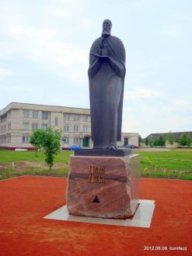

В дни празднования 1150 летия Полоцка был торжественно открыт памятник зодчему Иоанну, жившему в XII в.
Иоанн был послушником Бельчицкого монастыря. Искусству зодчего он выучился у киевских мастеров, которые были приглашены в Полоцк князем. Первые творенья зодчего - храмы святых Параскевы Пятницы, Бориса и Глеба - были построены в Бельчицком монастыре. И именно ему в XII веке заказывает храм преподобная Евфросиния Полоцкая. Это он, легендарный архитектор средневековья является автором Спасо-Преображенской церкви, признанного шедевра восточноевропейской архитектуры. Спасский храм - вершина архитектурной мысли Полоцкой земли, повлиявшая на все дальнейшее строительство древнерусских храмов.
- Подведение итогов. Чтение стихов Ермак Н.

Сінь наўкола! Зніклі хмары,
Сонца ўзыдзе, ноч міне.
І пад ветразямі мары
Карабель наш на Дзвіне.
(Герб Полацка)
Наш Полацк, ты з мары прыйшоў і з быліны,
Узрос на ўзбярэжжы Дзвіны-Палаты.
Зямля Еўфрасінні, Рагнеды, Скарыны...
Жывуць тут у згодзе народы-браты.
За волю стаіш, як асілак з паданняў,
З часоў Чарадзея здзіўляеш ты свет.
І з хлебам, і з песняй жывуць палачане,
І кожны тут майстар, мастак ці паэт.
Наш Полацк, не раз ты ўздымаўся з руінаў,
Каб весці да шчасця свае караблі.
І ўся Беларусь, прыгажуня-краіна,
Пачатак бярэ з гэтай мужнай зямлі.
Квітней у вяках, гарадоў нашых бацька,
Прымай хлебам-соллю гасцей і сяброў.
Памножым мы славу тваю і багацце,
Табе наша вернасць і наша любоў.

Когда по городу иду
Смеется солнце, с синью споря,
И льет лучи свои рекой,
И человечек в светофоре
Зеленой машет мне рукой.
Зовет меня пройти к фонтану
И тянет мне ладонь свою.
И я упрямиться не стану,
Я подойду и постою.
И «добрый день» иль «добрый вечер»
Скажу Скорине и Двине,
Своим друзьям, которых встречу,
Которым рада, как весне.
И молвить Евфросинье: «Здравствуй!»
Пусть время вечное спешит,
Мы ценим подвиг твой прекрасный,
До нас дошел твой свет души.
Давно то было иль недавно;
Тех встречу здесь наверняка,
Кто защищал мой город славный
От всех врагов во все века.
Нагнувшись к Полоте напиться,
Увижу в омуте звезду…
Читаю дивных книг страницы,
Когда по Полоцку иду.

Тема : Памятники Полоцка.
Цели:
*познакомить учащихся с таким видом искусства как скульптура, памятниками нашего города и их историей ;
*воспитывать чувство гордости за свой город; бережное отношение к историческому наследию своего народа.

Оборудование: мультимедийный проектор, презентация «Памятники любимого города».

Ход мероприятия

Во время путешествия по Полоцку Вы познакомитесь историческими памятниками нашего города, с которым связаны необычные судьбы княгини Рогнеды и князя Всеслава Чародея, выдающейся монахини-просветительницы Ефросиньи и учёного Симеона, первопечатника Франциска Скорины .
Памятник Евфросинии Полоцкой.

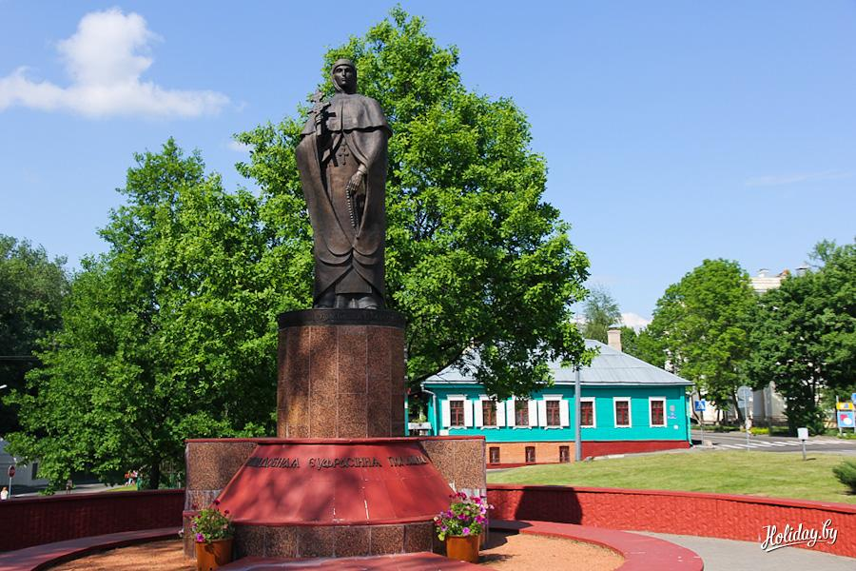
28 сентября 2000 г был открыт памятник Евфросинии Полоцкой выдающейся просветительнице княжества Полоцкого и Восточной Руси. Памятник открыт в Полоцке, городе, где она родилась и выросла и небесной покровительницей которого стала.
Городским советом было принято решение об увековечивании памяти просветительницы XII века. Проект выполнил минский скульптор, член Союза художников Владимир Голубев. Бронзовая фигура Ефросиньи отлита в Минске. На этот особый для города и всей Беларуси проект кроме бюджетных средств были собраны средства от частных пожертвований жителей Белоруссии.
Памятник высотой в 3 метра 20 сантиметров установлен в центре города. Преподобная Евфросиния одета в строгое монашеское одеяние. В руке она держит величайшую православную святыню Крест-ковчег, сделанный по ее просьбе Лазарем Богшей. В крест были заключены частицы Креста и Гроба Господня, а также частицы мощей православных святых. Бронзовая статуя Ефвросинии стоит на перекрёстке улиц, одна из которых ведет к Спасо-Евфросиньевскому монастырю, который она основала и где хранятся ее мощи. По замыслу скульптора, преподобная Евфросиния находится как бы на пути от места своего рождения к месту своего предназначения. Она стала первой белорусской канонизированной православной святой, первой просветительницей Беларуси.
Евфросиния родилась в 1101 г в княжеской славянской языческой семье, где родители ей дали имя Предслава. Предслава была внучкой Всеслава Чародея, ее отец Георгий Всеславович был младшим сыном легендарного князя, а мать Предславы София была дочерью не менее известного Владимира Мономаха. С такой родословной юную княжну ждало блестящее светское будущее, ей предстояло выйти замуж за мужчину из такого же знатного рода.
Но маленькая княжна воспротивилась и решила стать невестой Христа. Родители не были рады такому решению: отец пытался заставить ее отказаться от этой мысли, мать плакала и уговаривала. Но княжна оказалась упорной и решительной, она тайком убежала из дома и приняла постриг в одном из полоцких монастырей. Настоятельницей в этом монастыре была ее родная тетя. После пострига княжна получила новое имя – Ефросинья.
Прошло несколько лет, и Ефросинья поселилась в одной из келий Софийского собора в Полоцке. Живя в Софийском храме, она переписывала книги, переводила их и имела доступ к большой библиотеке.
Это ей половчане обязаны появлением Спасо-Ефросиньевского монастыря, где она была игуменьей на протяжении 45 лет. В монастыре были открыты школы, в которых изучали грамоте, библиотеки, мастерские
Евфросиния прожила долгую жизнь, за которую сделала многое для своего народа, для православной церкви, для своей страны. Умерла Евфросиния Полоцкая в преклонных летах в Иерусалиме, куда отправилась в паломничество.

Памятник князю Всеславу Брячеславичу Полоцкому.

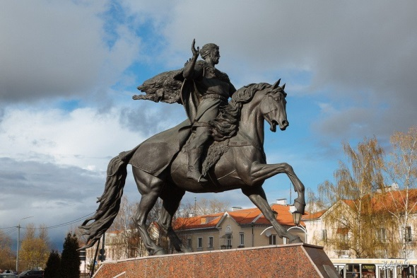
Памятник князю установлен в центре его родного города Полоцка в 2007 году. Авторами памятника стали скульпторы А. Прохоров, С. Игнатьев, Л. Минкевич, архитектор Д. Соколов. Это первый конный памятник на территории Республики Беларуси.
Былинного князя Всеслава называли Вещим, Чародеем и Колдуном, приписывая ему такие качества, как возможность перевоплощаться в сокола, золоторогого оленя или волка. Легенды по-разному описывают появление князя на свет. Одни говорят, что мать родила его в результате волхования, а роды принимали волхвы, которые и напророчили ему долгую жизнь, княжение, многие славные дела. Другие легенды утверждают, что якобы у Всеслава было родимое пятно на голове, которое волхвы посоветовали ему прикрывать тряпицей. Третьи – что он родился в рубашке и часть этой рубашки всегда носил при себе, как талисман. Всеслав Брячеславич упоминается в «Повести временных лет», в «Слове о полку Игореве» и народных сказаниях, где он выступает как богатырь, чародей и оборотень.
Князь, родившийся около 1029 года правил в Полоцке необычайно долго – 57 лет. Учитывая, что продолжительность человеческой жизни в XI веке была короче, чем у наших современников, это внушительный срок правления.
При князе Всеславе Полоцкая земля заявила о себе как о самостоятельном государстве, достигла высокого политического и духовного расцвета. Территория Полотчины охватывала большую часть современной Беларуси. Условная граница проходила по Западной Двине, Березине, верховьям Вилии. Владения полоцких князей доходили до Рижского залива. К Полоцкой земле относились города Менск, Друцк, Витебск, Лукомль, Изяславь, Логойск, Браслав, Орша и др. Полоцк был главным, старшим городом своей области.
Это был очень рассудительный и прозорливый политический деятель, который в своем правлении успешно соединял задачи внутреннего и внешнего укрепления Полоцкого княжества.
При всей своей колдовской славе Всеслав выступает как ярый поборник православия. При нем строят Софийский собор в Полоцке, он также всячески покровительствует православному духовенству и строит другие храмы.
Чтобы подчеркнуть значение исторической личности князя Всеслава для Полоцка и всей Белоруссии, и возникла идея создания этого памятника. Материалом для памятника послужила бронза, тонированная специальными составами и покрытая воском, вес скульптуры 4,1 т. Памятник построен на народные средства собранными всеми полочанами, которые любят свой город, уважают его историю, культуру, ценят духовное наследие, оставленное нам предками.
На постаменте, облицованном мраморной плиткой, стоит скульптурная композиция: вздыбленный конь – символ власти, на нем гордо восседает полоцкий князь Всеслав. Взгляд князя устремлен в Вечность, в облике его одновременно проявляется и мужество воина, и неисчерпаемая мудрость, и, возможно, невысказанная грусть. Левой рукой он сдерживает стремительный бег лошади, а правая приподнята в удивительно ритмичном и спокойном жесте.
Князь будто бы прискакал к нам из того далекого седого одиннадцатого века, чтобы сказать о чем-то главном, без чего не может жить человек на белом свете. В композиции с князем использованы образы волка и хищной птицы сокола. Авторы объясняют, что за основу было взято "Слово о полку Игореве", как один из наиболее точных источников о Всеславе. В этом произведении написано, что он превращался в волка и пересекал большие расстояния за одну ночь, а также летал хищной птицей. Через эти аллегории скульпторы стремились показать Всеслава как удачливого и мудрого политика. Князь возвышается над прошлым, современностью и будущим. На постаменте написаны простые слова: "Князю Всеславу от полочан".
У подножия монумента замурована капсула, в которой покоится символическое завещание потомкам с кратким текстом на родном языке.

Памятник Франциску Скорине в Полоцке.
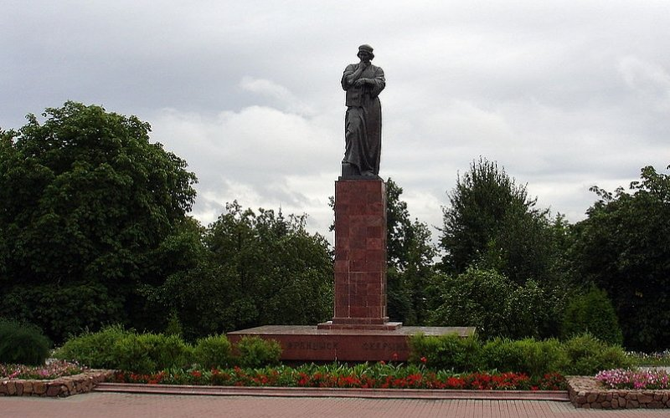
Памятник белорусскому просветителю, учёному, переводчику, первопечатнику Франциску Скорине – уроженцу Полоцка, был установлен в 1974 году. Авторы скульптуры А.Глебов, И.Глебов и А.Заспицкий. Высота бронзового памятника составляет 12 метров, высота самой скульптуры – 5,5 метров. Скульптура выразительна по композиции и содержанию, монументально величественна по форме. Авторы изобразили Скорину в мантии ученого с книгой в руках – символом учености. Свободные глубокие складки мантии подчеркивают динамику движения, пластику фигуры первопечатника. Лицо его выражает глубокую задумчивость.
Скорина был рожден в 1490 году в городе Полоцке в семье полоцкого купца Луки Скорины. Первоначальное образование Франциск получил именно в Полоцке и здесь же выучил латинский язык. От родителей он перенял любовь к этому городу и позже всегда говорил о Полоцке с эпитетом «славный». Тяга к знаниям заставила Франциска Скорину покинуть родной город. Он посетил Краков, Падуя, Прага, Вильно…
Франциск Скорина прожил долгую и яркую жизнь, оставив большой след в истории. В Праге Франциск издал первую на тот момент «Библию» на своем языке, а, переехав в Вильно, основал и оборудовал первую книгоиздательскую мастерскую, расположенную в Восточной Европе. Франциск Скорина прожил долгую и яркую жизнь, оставив большой след в истории, а книги Франциска вошли в список учебной восточнославянской литературы. Сегодня, книги Франциска Скорины хранятся в известнейших библиотеках Лондона, Праги, Вильнюса…
Памятники, установленные в честь великого просветителя Средневековья, украшают не только белорусские города Полоцк и Минск, но и европейские города Краков, Падую, Прагу. Памятники Скорине установлены по всему миру, но именно скульптура в Полоцке считается самой достоверной и известной.
По решению ЮНЕСКО 1990 год был объявлен годом Скорины, тогда весь мир отмечал 500-летие со дня его рождения. Особенно ярким и незабываемым был праздник на родине Скорины – в его родном Полоцке. Тогда 8 сентября 1990 г. в Полоцке был открыт единственный в Беларуси уникальный по своему содержанию музей белорусского книгопечатания, и с ним имя Скорины вернулось в родной город.

Памятник Симеону Полоцкому.
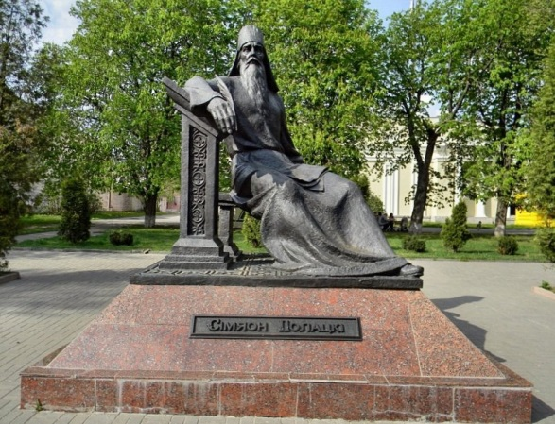
Памятник Симеону Полоцкому был открыт в Полоцке 7 сентября 2003 года, в день празднования белорусской письменности. Авторы памятника: скульптор Александр Финский, архитекторы Георгий Федоров и Наталья Цавик. Великий просветитель, педагог, политик, ученый, писатель, поэт и богослов – Симеон Полоцкий оставил неизгладимый след в белорусской культуре.
Симеон Полоцкий (настоящее имя Самуил Гаврилович Петровский-Ситнянович) родился в Полоцке 12 декабря 1629, который в то время входил в Великое княжество Литовское. Учился в Киевско-Могилянской коллегии – католическом высшем учебном заведении.
В 1656 году Симеон Полоцкий принял православие и постригся в монахи. Благодаря своему образованию, он быстро продвигался по церковной иерархии. Его проповеди прославились далеко за пределами Великого Княжества Литовского.
Русский царь Алексей Михайлович, высоко ценивший праведность и образованность почтенного монаха, доверил Симеону Полоцкому воспитание своих детей, на мировоззрение которых он оказал большое влияние. Особенно велико было его влияние на княжну Софью, которая, считала Симеона Полоцкого своим духовным наставником до конца своих дней. В Москве Симеон Полоцкий по приказу царя также основал латинскую школу для дьяков тайного приказа.
Симеон Полоцкий сочинял очень необычные стихи, оформляя их в виде звезды, креста или сердца. В XVII веке такое умение высоко ценилось, да и в наши дни изящная словесность образованного монаха поражает воображение современников.
В Полоцке именем просветителя назван музей-библиотека Симеона Полоцкого. В нем хранятся уникальные книги, изданные Симеоном Полоцким и его рукописи.

Памятник зодчему Иоанну

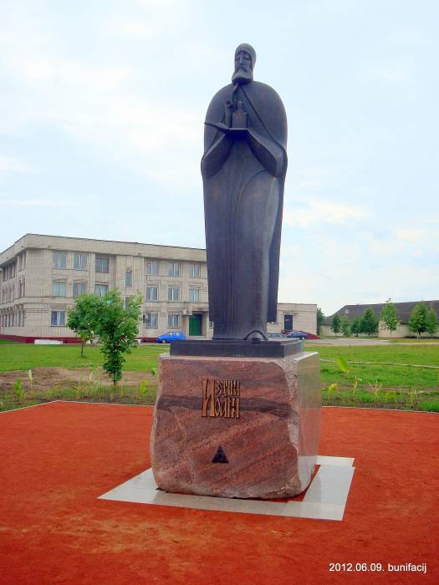

В дни празднования 1150 летия Полоцка был торжественно открыт памятник зодчему Иоанну, жившему в XII в.
Иоанн был послушником Бельчицкого монастыря. Искусству зодчего он выучился у киевских мастеров, которые были приглашены в Полоцк князем. Первые творенья зодчего - храмы святых Параскевы Пятницы, Бориса и Глеба - были построены в Бельчицком монастыре. И именно ему в XII веке заказывает храм преподобная Евфросиния Полоцкая. Это он, легендарный архитектор средневековья является автором Спасо-Преображенской церкви, признанного шедевра восточноевропейской архитектуры. Спасский храм - вершина архитектурной мысли Полоцкой земли, повлиявшая на все дальнейшее строительство древнерусских храмов.
Бронзовый памятник высотой 3,5 м, отлит по проекту известного скульптора Александра Шаппо и установлен в новом жилом микрорайоне. В Полоцке много памятников и памятник зодчему Иоанну занял достойное место в этом ряду.

Памятник героям войны 1812 года.

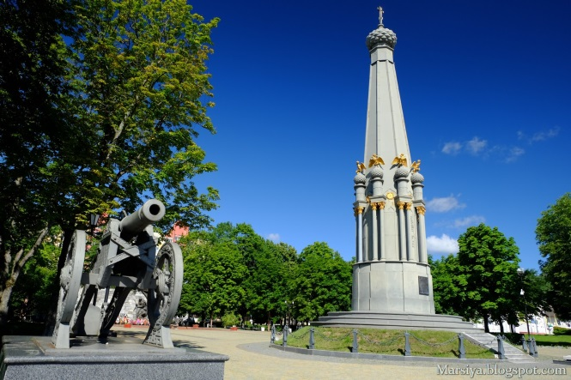

Памятник воспоминание об Отечественной войне 1812 года появился в Полоцке в 1850 году. Автор памятника – архитектор А.Адамини (А.Антониони). Памятник был установлен в ознаменование славной победы русских войск в битве за освобождение Полоцка, в память о двух сражениях, произошедших здесь 17 августа и 18 октября 1812 года.
Этот памятник не был единственным: по приказу императора Николая Первого было изготовлено 16 памятников для установки их в местах наиболее значимых сражений Отечественной войны. При этом размер памятника и его оформление зависело от значимости битвы в том или ином месте. Условно памятники воспоминание об Отечественной войне 1812 года делились на три класса: памятник первого класса был только один, второго – десять (к ним относится и Полоцкий памятник), третьего – пять.
Полоцкий памятник героям Отечественной войны 1812 года изготавливался на литейном заводе в Луганске почти два года. И наконец, в 1850 году, в канун юбилея легендарной Бородинской битвы, памятник героям Отечественной войны 1812 года в Полоцке был торжественно открыт. На церемонии открытия присутствовал цесаревич Александр Николаевич, губернаторы, архиепископ, предводители дворянства и многие другие выдающиеся люди того времени.
Памятник героям Отечественной войны 1812 года в Полоцке представлял собой памятник-часовню в виде восьмигранной усеченной пирамиды, увенчанной луковичным куполом с позолоченным православным крестом. Вокруг средней части пирамиды располагалось восемь пар колонн с позолоченными двуглавыми орлами сверху. Памятник был выполнен в византийском стиле.
К сожалению, ему не суждено было простоять века. В 1932 году памятник был снесен советскими войсками для нужд первой пятилетки (как источник металла).
Вторая жизнь памятника героям Отечественной войны 1812 года в Полоцке началась в 2010 году. Было принято решение о восстановлении памятника. Для этого из бюджета Союзного государства было выделено порядка 44 миллионов российских рублей. При работе над проектом памятника скульпторы и архитекторы опирались на архивные данные и фотографии, а также на сохранившийся аналогичный памятник в Смоленске.
21 мая 2010 года восстановленный памятник был торжественно открыт на главной площади Полоцка, на том же месте, где был установлен в 1850 году. Его открытие было приурочено к празднованию 200-летнего юбилея победы России над Наполеоном.

Памятник «Географический центр Европы».
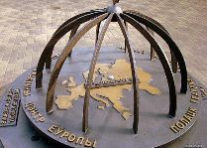
Памятник «Географический центр Европы» в Полоцке был торжественно подарен жителям города 31 мая 2008 года в рамках празднования Дня города. Авторами памятного знака являются архитектор Иван Боровик и скульптор Александр Прохоров.
Официальное название композиции – памятный знак «Полоцк – географический центр Европы». В основании скульптурной композиции находится роза ветров с обозначением сторон света. На следующем уровне показано Северное полушарие земли. Здесь развернута карта Европы, чей центр и был определен. Символические дуги-меридианы украшены гербовым отличием Полоцка – трёхмачтовым корабликом, который преодолел немало преград на пути из варяг в греки.
Надпись «Географический центр Европы» переведена на пять языков: с севера – на шведский с востока – на русский, с юга – на греческий, с запада – на английский и по кругу идет надпись на белорусском. Кроме того, на специальных табличках обозначены координаты крайних точек Европы и её центра: 55 градусов 30 минут северной широты и 28 градусов 48 минут восточной долготы.
Географический центр Европы был обнаружен с помощью современных компьютерных программ белорусскими учёными Алексеем Соломоновым и Валерием Аношко под руководством Бориса Фурмана. В результате было установлено, что географический центр Европы располагается в 48 километрах к юго-западу от Полоцка, вблизи озера Шо. Российские учёные подтвердили расчёты белорусских коллег и согласились с их методикой определения границ Старого Света. Правда, сам памятный знак был установлен в Полоцке, а не вблизи озера Шо, но значимость события это никак не умаляет.
Жители Полоцка всегда рады гостям и теперь каждый турист, приехавший на отдых в Полоцк, может получить сертификат о том, что он побывал в сердце Европы. А каждый экскурсовод Полоцка считает своим долгом во время экскурсии по Полоцку обратить внимание туристов на этот памятный знак.
Памятник букве «Ў».
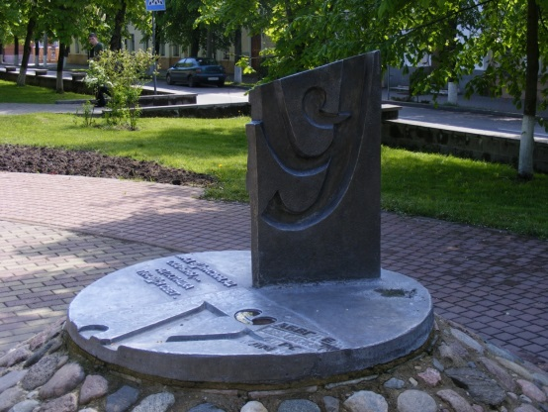
Этот памятник в Полоцке является абсолютно уникальным и весьма необычным. Он единственный в своём роде. И тому есть логическое объяснение. Ведь кроме белорусского языка больше ни в одном языке мира не встречается буква «ў».
Буква «Ў» - это эксклюзивный символ белорусского языка. Памятник в Полоцке хоть и посвящен отдельной букве белорусского алфавита, но по сути является памятником культурному своеобразию всего белорусского народа.
Памятник установлен в Полоцке 3 сентября 2003 года, во время десятого празднования «Дня белорусской письменности». Автор памятника – Игорь Куржалов, главный художник Полоцка. Отлит памятник на одном из полоцких предприятий.
Нужно отметить, что полотчане не первые, кто придумал поставить памятник букве. Так, в российском Ульяновске стоит памятник букве «Ё». Так что традиция ставить памятник любимой букве, а, следовательно, и языку, сегодня «в тренде».
Памятник 23 воинам-гвардейцам
Памятник 23 воинам-гвардейцам установлен в 1989 году.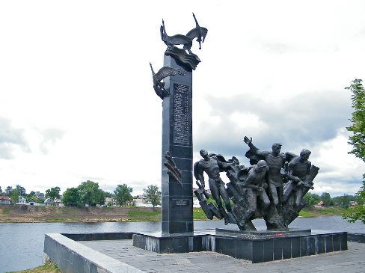

Памятник установлен в честь бессмертного подвига 23 гвардейцев 158-го полка 51-й гвардейской стрелковой дивизии. Небольшая группа бойцов во главе с гвардии лейтенантом А.М.Григорьевым ценой собственной жизни удерживала единственный не взорванный в городе Полоцке мост. Немцы четырнадцать раз пытались выбить бойцов с удерживаемой ими позиции. Героев удалось уничтожить только шквалом огнеметного удара.
Борисов камень
Борисов камень (Борис Хлебник) – один из самых древних памятников культуры на территории современной Республики Беларусь. Он был найден в реке Западная Двина у деревни Падкасцельцы (5 км от Полоцка). В 1981 году камень был перевезен в Полоцк и установлен у Софийского собора.
Камень представляет собой огромный валун, предположительно принесенный ледником с территории современной Финляндии. Красный полевой шпат около 8 метров в окружности и более 70 тонн весом.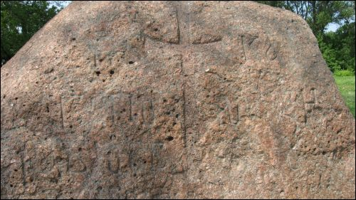
На камне выбит шестиконечный христианский крест и надпись:
«ХС. Ника. ГИ (Господи) помози рабу своему Борiсу».

Памятник 50 лет ВЛКСМ
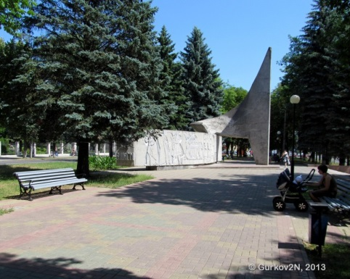
1968; скульпторы В Поташников, Г. Потапов.
Выполнен из железа и бетона. На двух плоскостях стены в технике контурного рельефа выполнено 6 сюжетных композиций.
Установлен в честь 50-летия ВЛКСМ в память о комсомольцах Полоцка, погибших на фронтах гражданской и Великой Отечественных войн.
В сквере на пр. Ф. Скорины.

Памятник Андрею Полоцкому
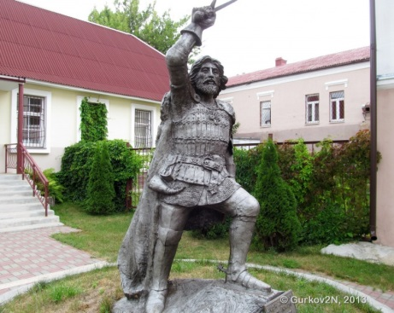

2009; скульптор И. Голубев.
Памятник последнему Полоцкому князю Андрею Ольгердовичу из династии Гедиминовичей, сыну Великого князя Литовского Ольгерда и княгини витебской Марии Ярославны.
Погиб Андрей Полоцкий в возрасте 74 года, в битве с татарами на реке Ворскла.
Памятник подарил городу Александр Лукашов.

Памятник кривичам
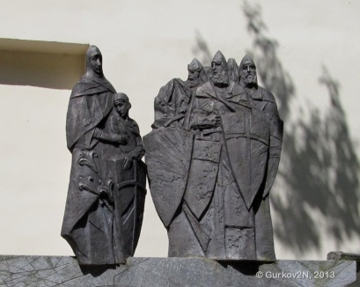

2001; скульптор А. Шатерник.
Изображает ладью, несущую полоцкую княжну Рогнеду и сына ее Изяслава, а также группу дружинников - кривичей.
Находится у стены Коллегиума иезуитов, возле Художественной галереи.

Памятник Освободителям Полоцка
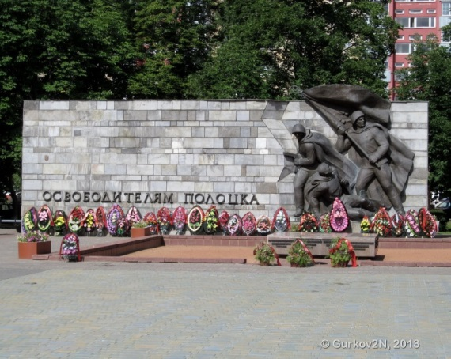

1981; скульптор Г. Муромцев, архитектор В. Аладов.
Установлен на братской могиле, в которой похоронены 16 воинов, погибших в 1944 г. при освобождении Полоцка.
На пл. Свободы за пямятником Героям Отечественной войны 1812 года.

Памятник Святителю Николаю Чудотворцу
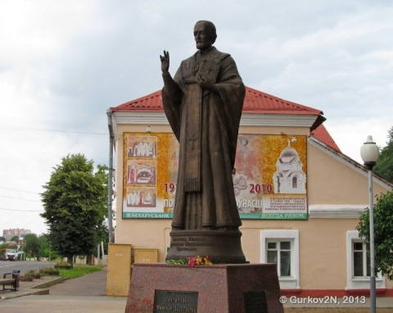

2009; автор Сергей Исаков.
Памятник выполнен из бронзы, его высота – 3,5 метра, еще полтора метра составялет высота постамента. Монумент отлит на Московском литейном заводе.
Воздвигнут в честь посещения Полоцка Святейшим Патриархом Московским и всея Руси Кириллом, о чем гласит табличка на мраморном постаменте.

Используемые источники
1.http://www.pvestnik.by/
2. Битва за самый древний город Белоруссии [Электронный ресурс] – Режим доступа: http://rusplt.ru/wins/bitva-za-polotsk-26650.html.
3. Путеводитель "Полоцкий район. На земле святой Софии", издательство "Рифтур", 2013 г.
4. Изобразительное искусство. Учебно-методический комплекс для студентов ОЗО ХГФ, Витебск, Издательство УО «ВГУ им. П.Машерова»-2003
5..http://problr.by/kirill-turovskij.
6.html https://studfile.net/
7.Орлов В.А. Минск, издательство «Мастацкая лiтаратура» 1992.
8.От даты к дате: материал для проведения классных часов./Н.Р.Мавлютова- Мозырь:Содействие,2009.

